PENGEMBANGAN APLIKASI PELAYANAN SURAT BERBASIS WEB DENGAN FITUR SELF-SERVICE DAN APPROVAL MULTI-LEVEL DI DESA KARDULUK MENGGUNAKAN FRAMEWORK LARAVEL

PROPOSAL SKRIPSI


Oleh:
AINUR ROHMAN
NIM. IST2204020

PRODI TEKNOLOGI INFORMASI
FAKULTAS TEKNIK
UNIVERSITAS ANNUQAYAH
TAHUN 2026

PERSETUJUAN PROPOSAL SKRIPSI

JUDUL : PENGEMBANGAN APLIKASI PELAYANAN SURAT BERBASIS WEB DENGAN FITUR SELF-SERVICE DAN APPROVAL MULTI-LEVEL DI DESA KARDULUK MENGGUNAKAN FRAMEWORK LARAVEL
NAMA : AINUR ROHMAN
NIM : IST2204020

Proposal Skripsi ini telah diperiksa dan disetujui
Sumenep, 17 Juni 2026

Ketua Program Studi, Dosen Pembimbing,

M. Burhanis Sulthan, M.Kom Imam Wahyudi, M.Kom
NIY. 122.9.18.19.022 NIDN.0712099401/4244772673130250

ABSTRAK

Pelayanan administrasi surat-menyurat di Desa Karduluk masih dilakukan secara manual, sehingga masyarakat harus datang langsung ke kantor desa dan menunggu proses verifikasi serta penandatanganan berjenjang oleh beberapa pejabat desa. Kondisi ini menyebabkan tingginya risiko kehilangan arsip fisik, antrean pelayanan, lamanya waktu penyelesaian surat, beban kerja perangkat desa akibat entri data berulang, serta ketidakpastian masyarakat terhadap status permohonan yang diajukan. Penelitian ini bertujuan merancang dan membangun Sistem Informasi Pelayanan Surat Desa Karduluk berbasis web yang dilengkapi fitur self-service, mekanisme persetujuan multi-level, dan integrasi notifikasi WhatsApp Gateway. Fitur self-service memungkinkan warga mengajukan permohonan surat secara mandiri kapan saja, mekanisme multi-level approval mengakomodasi alur verifikasi berjenjang yang melibatkan Petugas Desa, Sekretaris Desa, dan Kepala Desa secara terstruktur, sedangkan notifikasi WhatsApp menyampaikan informasi status permohonan secara real-time pada setiap tahap persetujuan. Sistemdirancang dan dibangun menggunakan framework Laravel dengan basis data MySQL melalui metode Waterfall, yang meliputi tahap Requirements Analysis, System Design, Implementation, Testing, dan Maintenance. Data diperoleh melalui wawancara, observasi, dan studi pustaka di Desa Karduluk, dengan pemodelan sistem menggunakan Flowchart, Data Flow Diagram (DFD), dan Entity Relationship Diagram (ERD), serta pengujian fungsionalitas menggunakan metode Black Box Testing. Hasil penelitian berupa sistem yang mengintegrasikan proses pengajuan, verifikasi berjenjang, penerbitan surat dalam format PDF, dan notifikasi status otomatis melalui WhatsApp, yang diharapkan dapat meningkatkan efisiensi pelayanan, mengurangi beban kerja perangkat desa, meminimalkan risiko kehilangan arsip, serta meningkatkan transparansi dan kepuasan masyarakat terhadap pelayanan administrasi di Desa Karduluk.
Kata Kunci: sistem informasi desa, pelayanan surat, self-service, approval multi-level, Laravel, WhatsApp Gateway

DAFTAR ISI

PERSETUJUAN PROPOSAL SKRIPSI i
ABSTRAK ii
DAFTAR ISI iii
DAFTAR GAMBAR v
DAFTAR TABEL vi
BAB I PENDAHULUAN 1
1.1 Latar Belakang 1
1.2 Rumusan Masalah 3
1.3 Batasan Masalah 4
1.4 Tujuan Penelitian 5
1.5 Manfaat Penelitian 5
BAB II STUDI PUSTAKA 8
2.1 Penelitian Terkait 8
2.2 Landasan Teori 14
2.2.1 Sistem Informasi 14
2.2.2 Pelayanan Publik 15
2.2.3 Pemerintahan dan Administrasi Desa 15
2.2.4 Aplikasi Berbasis Web 16
2.2.5 Framework Laravel 17
2.2.6 Database MySQL 18
2.2.7 Fitur Self-Service dalam Pelayanan Publik 18
2.2.8 Mekanisme Multi-Level Approval 19
2.2.9 WhatsApp Gateway 20
2.2.10 Metode Waterfall 20
2.2.11 Flowchart 21
2.2.12 Data Flow Diagram (DFD) 24
2.2.13 Entity Relationship Diagram (ERD) 26
2.2.14 Pengujian Sistem dengan Metode Black Box Testing 28
BAB III METODE PENELITIAN 30
3.1 Kerangka Pemikiran 30
3.2 Metode Penelitian 31
3.3 Pengumpulan Data 32
3.4 Metode Pengembangan Sistem 35
DAFTAR PUSTAKA 80
LAMPIRAN 85

DAFTAR GAMBAR

Gambar 3. 1 Kerangka Pemikiran 31
Gambar 3. 2 Kerangka Waterfall 36
Gambar 3. 3 Flowchart Pendaftaran dan Login 41
Gambar 3. 4 Flowchart Pengajuan Surat 44
Gambar 3. 5 Flowchart Approval Multi-Level 46
Gambar 3. 6 Flowchart Penerbitan Surat 48
Gambar 3. 7 DFD Level 0 Sistem Informasi Pelayanan Surat Desa Karduluk 49
Gambar 3. 8 DFD Level 1 Sistem Informasi Pelayanan Surat Desa Karduluk 50
Gambar 3. 9 DFD Level 2 – Proses Pendaftaran dan Login 52
Gambar 3. 10 DFD Level 2 – Proses Pengajuan Surat oleh Warga 54
Gambar 3. 11 DFD Level 2 – Proses Approval Multi-Level 56
Gambar 3. 12 DFD Level 2 – Proses Notifikasi WhatsApp 58
Gambar 3. 13 DFD Level 2 – Proses Penerbitan Surat 60
Gambar 3. 14 Entity Relationship Diagram (ERD) Sistem Informasi Pelayanan Surat 62
Gambar 3. 15 Registrasi Akun 63
Gambar 3. 16 Login 64
Gambar 3. 17 Pengajuan Surat 65
Gambar 3. 18 Pengajuan Surat 66
Gambar 3. 19 Riwayat Pengajuan 67
Gambar 3. 20 Surat Terbit 68
Gambar 3. 21 Dashboard Petugas 69
Gambar 3. 22 Daftar Pengajuan 69
Gambar 3. 23 Verifikasi/Approval 70
Gambar 3. 24 Dashboard Sekretaris 71
Gambar 3. 25 Approval Pengajuan 71
Gambar 3. 26 Dashboard Kepala 72
Gambar 3. 27 Persetujuan Akhir 73
Gambar 3. 28 Dashboard Admin 74
Gambar 3. 29 Kelola Pengguna 74
Gambar 3. 30 Kelola Jenis Surat 75
Gambar 3. 31 Konfigurasi Approval 76
Gambar 3. 32 Laporan 77
Gambar 3. 33 Audit Log 78

DAFTAR TABEL

Tabel 2. 1 Penelitian Terkait 10
Tabel 2. 2 Penjelasan simbol-simbol flowchart 22
Tabel 2. 3 Simbol Data Flow Diagram 25
Tabel 2. 4 Simbol Entitas Entity Relationship Diagram 26
Tabel 2. 5 Simbol Atribut Entity Relationship Diagram 27
Tabel 2. 6 Simbol Relasi Entity Relationship Diagram 27
Tabel 3. 1 Tahapan Metode Waterfall 35

BAB I
PENDAHULUAN

Latar Belakang
Transformasi digital merupakan tuntutan yang tidak terelakkan dalam penyelenggaraan pemerintahan, termasuk di tingkat desa, guna meningkatkan efisiensi, transparansi, dan akuntabilitas pelayanan publik [1]. Pengembangan Sistem Informasi Desa (SID) menjadi salah satu upaya strategis dalam mewujudkan konsep smart village di Indonesia [2]. Meskipun digitalisasi telah banyak diterapkan pada instansi pemerintahan tingkat kabupaten dan kota [3], adopsi teknologi di tingkat desa masih mengalami hambatan akibat keterbatasan infrastruktur, sumber daya manusia, dan kesiapan masyarakat.
Berdasarkan hasil observasi awal, pelayanan administrasi surat di Desa Karduluk masih dilakukan secara manual. Masyarakat harus datang langsung ke kantor desa untuk mengajukan permohonan surat dengan mengisi formulir fisik dan menyerahkan dokumen persyaratan kepada petugas. Dalam pelaksanaan pelayanan administrasi tersebut, masyarakat mengajukan berbagai jenis surat, seperti Surat Keterangan Domisili, Surat Keterangan Usaha, Surat Keterangan Tidak Mampu (SKTM), Surat Pengantar Kartu Tanda Penduduk (KTP), Surat Pengantar Kartu Keluarga (KK), Surat Keterangan Kelahiran, dan Surat Keterangan Kematian. Rata-rata terdapat sekitar 5–10 permohonan surat setiap hari, dengan waktu penyelesaian surat sekitar 1–3 hari kerja, bergantung pada kelengkapan persyaratan serta ketersediaan pejabat yang berwenang untuk melakukan verifikasi dan persetujuan. Setelah berkas diterima, proses verifikasi dan persetujuan dilakukan secara berjenjang oleh perangkat desa hingga Kepala Desa. Proses tersebut sering mengalami keterlambatan ketika pejabat yang berwenang tidak berada di tempat atau memiliki kesibukan lain. Selain itu, pencatatan administrasi dan penyimpanan arsip yang masih dilakukan secara manual menyebabkan proses pencarian dokumen menjadi lebih sulit serta meningkatkan risiko kehilangan atau kerusakan arsip. Kondisi tersebut mengakibatkan waktu penyelesaian pelayanan menjadi lebih lama, meningkatkan beban kerja perangkat desa karena harus melakukan pencatatan data secara berulang, serta mengurangi efisiensi dan kualitas pelayanan administrasi kepada masyarakat [4].
Beberapa penelitian telah membuktikan keberhasilan sistem informasi pelayanan administrasi desa berbasis web dalam meningkatkan efisiensi birokrasi. Penerapan sistem surat digital berbasis Laravel di Desa Kaladan terbukti meningkatkan efisiensi administrasi dan kualitas pelayanan publik [4], sementara studi lain juga membuktikan bahwa framework Laravel mampu meningkatkan kemudahan akses dan pengelolaan data secara optimal [5]. Digitalisasi layanan surat desa tidak hanya mengubah dokumen fisik menjadi digital, tetapi juga merekayasa ulang alur pelayanan agar lebih efektif dan terstruktur [2], sekaligus mempercepat penyelesaian pekerjaan dan meningkatkan akurasi data [5].
Selain pengajuan dan pengelolaan surat, komunikasi status permohonan juga menjadi faktor penting, mengingat masyarakat sering mengalami ketidakpastian terkait perkembangan surat yang diajukan. WhatsApp dipilih sebagai media notifikasi karena merupakan platform komunikasi paling banyak digunakan di Indonesia dan efektif untuk penyampaian informasi secara real-time [3]. Namun demikian, belum banyak kajian yang secara khusus membahas implementasi sistem semacam ini pada desa dengan infrastruktur terbatas, mengingat kebiasaan administratif berbasis kertas dan minimnya literasi digital masyarakat menjadi tantangan tersendiri [2].
Berdasarkan permasalahan tersebut, penelitian ini mengusulkan rancang bangun Sistem Informasi Pelayanan Desa Karduluk berbasis web yang dilengkapi fitur self-service, notifikasi WhatsApp, dan mekanisme persetujuan multi-level. Fitur self-service memungkinkan masyarakat mengajukan permohonan surat secara mandiri kapan saja, sedangkan mekanisme persetujuan multi-level mengakomodasi alur administrasi berjenjang yang melibatkan Sekretaris Desa dan Kepala Desa secara terstruktur [5], dengan notifikasi WhatsApp pada setiap tahapan persetujuan [3]. Sistem dikembangkan menggunakan framework Laravel, yang menawarkan Eloquent ORM untuk menyederhanakan interaksi dengan basis data serta pengelolaan relasi antar tabel secara lebih sederhana dan akurat [5]. Dengan sistem ini, diharapkan efisiensi pelayanan administrasi desa meningkat, proses penerbitan surat lebih cepat, dan masyarakat Desa Karduluk memperoleh kemudahan, transparansi, serta kenyamanan dalam mengaksses layanan administrasi secara digital.

Rumusan Masalah
Berdasarkan latar belakang yang telah diuraikan, penelitian ini berfokus pada permasalahan utama yang muncul akibat masih manualnya sistem pelayanan surat-menyurat di Desa Karduluk. Adapun rumusan masalah yang menjadi dasar penelitian ini adalah:
- Bagaimana merancang Sistem Informasi Pelayanan Desa Karduluk berbasis web dengan fitur self-service yang dapat memudahkan masyarakat dalam mengajukan permohonan surat secara mandiri?
- Bagaimana mengimplementasikan mekanisme persetujuan multi-level dalam sistem untuk mengakomodasi alur administrasi yang melibatkan Sekretaris Desa dan Kepala Desa?
- Bagaimana mengintegrasikan notifikasi WhatsApp ke dalam sistem untuk memberikan informasi status permohonan surat secara real-time kepada masyarakat?

Batasan Masalah
Agar penelitian ini lebih terarah dan mencapai sasaran yang diinginkan, perlu ditetapkan batasan-batasan yang menjadi lingkup pembahasan. Ruang lingkup penelitian ini dibatasi pada hal-hal berikut:
- Penelitian ini difokuskan pada rancang bangun sistem informasi pelayanan administrasi surat berbasis web di Desa Karduluk..
- Sistem dirancang dan dibangun menggunakan framework Laravel 12 dengan database MySQL
- Sistem menerapkan mekanisme multi-level approval dan notifikasi melalui WhatsApp Gateway dalam proses pelayanan surat.
- Penelitian dibatasi pada rancang bangun dan pengujian fungsional sistem, tanpa membahas aplikasi mobile maupun aspek keamanan siber tingkat lanjut.

Tujuan Penelitian
Sejalan dengan rumusan masalah yang telah dipaparkan, penelitian ini memiliki tujuan yang ingin dicapai melalui rancang bangun sistem informasi. Tujuan tersebut adalah:

- Merancang dan membangun Sistem Informasi Pelayanan Desa Karduluk berbasis web menggunakan framework Laravel yang dilengkapi dengan fitur self-service untuk memudahkan masyarakat mengajukan permohonan surat secara mandiri.
- Mengimplementasikan mekanisme persetujuan multi-level yang terstruktur untuk mengakomodasi alur administrasi yang melibatkan beberapa pejabat desa dalam proses verifikasi dan penandatanganan surat.
- Mengintegrasikan sistem notifikasi WhatsApp untuk menyampaikan informasi status permohonan surat pada setiap tahapan persetujuan kepada masyarakat secara otomatis.

Manfaat Penelitian
Penelitian ini diharapkan dapat memberikan kontribusi positif bagi berbagai pihak, baik secara teoritis maupun praktis. Adapun manfaat yang diharapkan dari penelitian ini adalah sebagai berikut:
- Manfaat Teoritis:
- Memberikan kontribusi keilmuan dalam bidang sistem informasi, khususnya terkait implementasi teknologi informasi pada pelayanan administrasi pemerintahan desa.
- Menjadi referensi bagi penelitian selanjutnya yang berkaitan dengan rancang bangun sistem informasi pelayanan publik berbasis web di tingkat desa.
- Memperkaya literatur tentang digitalisasi pelayanan desa dan penerapan konsep smart village di Indonesia.
- Manfaat Praktis:
Bagi Pemerintah Desa Karduluk:
- Meningkatkan efisiensi dan kecepatan proses pelayanan administrasi surat-menyurat.
- Mengurangi beban kerja perangkat desa dalam melakukan entri data secara berulang.
- Meminimalkan risiko kehilangan atau kerusakan arsip dokumen fisik.
- Meningkatkan transparansi dan akuntabilitas dalam pengelolaan layanan administrasi desa.
Bagi Masyarakat Desa Karduluk:
- Memudahkan akses pelayanan administrasi tanpa harus datang langsung ke kantor desa.
- Menghemat waktu dan biaya dalam pengurusan surat-surat administrasi.
- Mendapatkan informasi status permohonan surat secara real-time melalui notifikasi WhatsApp.
- Meningkatkan kepuasan masyarakat terhadap kualitas pelayanan publik di desa.
Bagi Pemerintah Daerah dan Desa Lain:
- Dapat dijadikan model atau pilot project untuk implementasi sistem informasi pelayanan desa di wilayah lain.
- Memberikan gambaran tentang solusi digitalisasi yang sesuai dengan kondisi dan kebutuhan desa dengan infrastruktur terbatas.

BAB II
STUDI PUSTAKA

- Penelitian Terkait
Penelitian mengenai implementasi sistem informasi pelayanan administrasi desa berbasis web yang menggunakan framework Laravel telah menjadi fokus perhatian di bidang digitalisasi pemerintahan desa. Kajian terhadap penelitian-penelitian terdahulu diperlukan untuk mengidentifikasi gap penelitian, justifikasi metodologi yang digunakan, serta solusi-solusi yang telah dikembangkan sebelumnya. Rancang bangun sistem berbasis website dipilih untuk memberikan aksesibilitas yang lebih luas dibandingkan platform lain. Berikut adalah uraian penelitian-penelitian terkait yang dikelompokkan berdasarkan fokus penelitian.
Penggunaan framework Laravel dalam pengembangan sistem informasi desa telah terbukti memberikan berbagai keunggulan dari sisi arsitektur, keamanan, maupun kemudahan pengembangan. Najoan dan Setiyawati [6] menunjukkan bahwa Laravel memfasilitasi pengembangan sistem yang terstruktur dengan pola MVC sehingga mempermudah pemeliharaan lebih lanjut. Romadhon dan Maryam [7] membuktikan Laravel mendukung modularitas dan pengembangan cepat, memungkinkan masyarakat mengajukan surat secara online. Eightian et al. [8] dan Sopiah et al. [9] secara konsisten menunjukkan bahwa sistem berbasis Laravel mampu meningkatkan kualitas pelayanan publik dan menyederhanakan interaksi dengan database melalui Eloquent ORM.
Digitalisasi pelayanan administrasi desa menjadi solusi untuk mengatasi berbagai kendala sistem manual. Nurkholis et al. [10] menunjukkan bahwa sistem digital dapat mengurangi beban kerja administratif, mempercepat pelayanan, dan meningkatkan akurasi data. Pisgamargareta et al. [11] membuktikan bahwa sistem berbasis web dilengkapi fitur tracking status permohonan mampu meningkatkan efisiensi dan transparansi layanan. Diastuti dan Ayyustia [12] menegaskan bahwa inovasi digital dalam pelayanan publik secara signifikan meningkatkan kepuasan masyarakat dan efisiensi birokrasi.
Metode Waterfall merupakan metode pengembangan perangkat lunak yang banyak digunakan dalam pengembangan sistem informasi berbasis web karena sifatnya yang terstruktur dan sekuensial. Firmansyah dan Udi [13] menjelaskan bahwa metode Waterfall mencakup lima tahapan utama yaitu Requirements Analysis, System Design, Implementation, Testing, dan Maintenance yang dilaksanakan secara berurutan dan terencana. Sommerville [14] menegaskan bahwa metode Waterfall sangat cocok untuk proyek dengan kebutuhan yang jelas dan terdefinisi, serta memudahkan dokumentasi dan pengujian sistem secara sistematis. Sommerville [14] menambahkan bahwa setiap tahapan Waterfall harus diselesaikan sebelum melanjutkan ke tahapan berikutnya, sehingga menghasilkan dokumentasi yang lengkap dan proses pengembangan yang terkontrol.
Citizen self-service memungkinkan masyarakat mengakses layanan pemerintah secara mandiri tanpa interaksi langsung dengan petugas sehingga dapat meningkatkan efisiensi pelayanan publik [15]. Portal self-service menyediakan akses 24/7 untuk pengajuan formulir dan permintaan layanan dengan pembaruan otomatis pada setiap langkah proses [16]. Fitur multi-level approval merupakan komponen penting dalam sistem pelayanan administrasi desa untuk memastikan akuntabilitas dan validitas dokumen melalui alur persetujuan berjenjang yang melibatkan Sekretaris Desa dan Kepala Desa [8].
WhatsApp dengan lebih dari 2,1 miliar pengguna global merupakan platform komunikasi yang paling banyak digunakan dan sangat efektif sebagai sarana notifikasi layanan public [17]. Puspita et al. [18] membuktikan bahwa integrasi WhatsApp Gateway dalam sistem informasi pelayanan masyarakat secara signifikan meningkatkan transparansi dan kepuasan karena masyarakat dapat menerima informasi status permohonan secara real-time melalui platform yang sudah familiar. WhatsApp API Gateway mendukung berbagai fungsionalitas seperti notifikasi otomatis, chatbot, dan pengelolaan pesan massal yang terintegrasi dengan cepat dan mudah [19].
Tabel 2. 1 Penelitian Terkait
No | Peneliti | Judul | Metode Penelitian | Hasil
1 | Najoan dan Setiyawati [6] | Pembangunan Sistem Informasi Administrasi Desa Berbasis Web Dengan Menggunakan Framework Laravel di Desa Kolongan Atas II, Kecamatan Sonder | Pengembangan sistem berbasis web dengan pola arsitektur Model-View-Controller (MVC) | Laravel memfasilitasi pengembangan sistem yang terstruktur dengan pola MVC, sehingga mempermudah pemeliharaan dan pengembangan lebih lanjut sistem informasi administrasi desa.
2 | Romadhon dan Maryam [7] | Rancang Bangun Sistem Informasi Layanan Administrasi Desa Berbasis Web di Desa Dukuh Menggunakan Framework Laravel | Pengembangan sistem berbasis web dengan framework Laravel yang menekankan modularitas dan scalability | Laravel terbukti mendukung modularitas, keamanan, dan pengembangan cepat. Sistem memungkinkan masyarakat mengajukan surat secara online tanpa harus datang ke kantor desa.
3 | Eightian et al. [8] | Perancangan Sistem Informasi Pelayanan Administrasi Desa Berbasis Website pada Desa Pamarayan Menggunakan Framework Laravel | Waterfall | Sistem mampu meningkatkan kualitas pelayanan publik melalui digitalisasi proses administrasi. Masyarakat dapat mengakses layanan secara online, menghemat waktu dan biaya, serta meningkatkan kepuasan terhadap pelayanan publik.
4 | Sopiah et al. [9] | Rancang Bangun Aplikasi Sistem Informasi Desa Berbasis Web di Desa Kalimati Menggunakan Framework Laravel | Rapid Application Development (RAD) | Laravel menyediakan Eloquent ORM yang menyederhanakan interaksi dengan database dan mendukung pengelolaan relasi antar tabel. Sistem mencakup pengelolaan data penduduk, profil desa, berita, dan informasi kegiatan desa.
5 | Nurkholis et al. [10] | Digitalisasi Pelayanan Administrasi Surat pada Desa Bandarsari | Pengembangan sistem informasi berbasis web dengan pendekatan digitalisasi layanan administrasi | Sistem digital dapat mengurangi beban kerja administratif, mempercepat proses pelayanan, dan meningkatkan akurasi data. Digitalisasi merekayasa ulang alur pelayanan agar lebih efektif dan terstruktur.
6 | Pisgamargareta et al. [11] | Sistem Informasi Layanan Administrasi Desa Berbasis Web pada Kantor Desa Ulak Kemang Baru | Pengembangan sistem informasi berbasis web dengan fitur tracking status permohonan | Sistem berbasis web memungkinkan masyarakat mengakses layanan administrasi secara online. Fitur tracking status permohonan memberikan transparansi kepada masyarakat terkait proses pengurusan surat.
7 | Diastuti dan Ayyustia [12] | Strategi Peningkatan Mutu Pelayanan Publik melalui Inovasi Digital di Kelurahan Sunter Agung | Penelitian deskriptif kuantitatif dengan pendekatan studi kasus inovasi digital pelayanan publik | Inovasi digital dalam pelayanan publik dapat meningkatkan kepuasan masyarakat dan efisiensi birokrasi. Digitalisasi memungkinkan pemerintah memberikan layanan yang lebih cepat, transparan, dan akuntabel.
8 | Firmansyah dan Udi [13] | Penerapan Metode SDLC Waterfall Dalam Pembuatan Sistem Informasi Akademik Berbasis Web | Waterfall | Waterfall menyediakan kerangka pengembangan yang terstruktur dengan lima tahapan sekuensial: Requirements Analysis, System Design, Implementation, Testing, dan Maintenance. Setiap tahapan menghasilkan dokumentasi yang lengkap sebagai dasar pengembangan tahapan berikutnya.
9 | Sommerville [14] | An Introduction to Modern Software Engineering | Waterfall | Waterfall cocok untuk proyek dengan kebutuhan yang terdefinisi. Sommerville (2021) menegaskan bahwa setiap tahapan menghasilkan dokumentasi sebagai acuan resmi tim pengembang dan pemangku kepentingan.
10 | Hidayat et al. [20] | Rancang Bangun Sistem Informasi Administrasi Desa Berbasis Web Dengan Pendekatan Waterfall: Studi Kasus Desa Nagrak | Waterfall | penerapan Waterfall dalam sistem informasi pelayanan administrasi desa berbasis web menghasilkan sistem yang terstruktur dan terdokumentasi dengan baik, serta memudahkan proses pengujian dan pemeliharaan sistem.

Berdasarkan hasil analisis penelitian terdahulu, sebagian besar penelitian masih berfokus pada satu atau dua aspek tertentu dalam pengembangan sistem pelayanan administrasi desa. Puspita et al. [18] mengintegrasikan WhatsApp Gateway, namun belum mengimplementasikan fitur self-service dan multi-level approval secara terstruktur. Sementara itu, Eightian et al. [8] mengembangkan sistem berbasis web, tetapi belum menyediakan notifikasi WhatsApp sebagai media penyampaian informasi kepada masyarakat. Penelitian Najoan dan Setiyawati [6] serta Romadhon dan Maryam [7] lebih menitikberatkan pada aspek teknis pengembangan sistem tanpa mempertimbangkan kebutuhan pelayanan administrasi desa dengan tingkat literasi digital masyarakat yang beragam. Berdasarkan perbedaan tersebut, penelitian ini mengintegrasikan tiga komponen utama, yaitu self-service portal, multi-level approval workflow, dan notifikasi WhatsApp otomatis dalam satu sistem berbasis web. Selain itu, penelitian ini juga menambahkan mekanisme validasi Nomor Induk Kependudukan (NIK) terhadap data kependudukan desa pada proses registrasi akun, sehingga hanya warga yang terdaftar secara resmi di Desa Karduluk yang dapat menggunakan sistem, suatu mekanisme keamanan data yang belum disebutkan pada penelitian-penelitian sebelumnya. Sistem ini juga dilengkapi dengan fitur tanda tangan elektronik oleh Kepala Desa pada tahap persetujuan akhir, sehingga proses pengesahan surat tidak hanya berupa persetujuan administratif biasa, melainkan turut memiliki kekuatan hukum melalui penerapan tanda tangan elektronik sebelum surat diterbitkan. Pengembangan sistem menggunakan metode Waterfall sebagaimana diterapkan oleh Eightian et al. [8] dan didukung oleh kajian Firmansyah dan Udi [13]. Perancangan sistem dilakukan menggunakan Flowchart untuk menggambarkan alur proses [21], Data Flow Diagram (DFD) untuk memodelkan aliran data [22], serta Entity Relationship Diagram (ERD) untuk merancang struktur basis data [23].
- Landasan Teori

Sistem Informasi
Sistem informasi merupakan suatu kombinasi terorganisasi dari sumber daya manusia, perangkat keras, perangkat lunak, jaringan komunikasi, dan data yang dikumpulkan, diproses, disimpan, serta didistribusikan untuk mendukung pengambilan keputusan dan pengendalian dalam suatu organisasi. Dalam konteks pemerintahan, sistem informasi berfungsi sebagai tulang punggung pengelolaan data dan penyampaian layanan kepada masyarakat secara efisien dan akuntabel [24].
Dalam konteks pelayanan publik desa, sistem informasi berperan penting dalam mengintegrasikan berbagai proses administrasi yang sebelumnya dilakukan secara manual menjadi sistem yang terdigitalisasi dan terotomasi. Hal ini memungkinkan pengolahan data yang lebih cepat, akurat, dan transparan sehingga meningkatkan kualitas pelayanan kepada masyarakat [10].

Pelayanan Publik
Pelayanan publik adalah kegiatan atau rangkaian kegiatan dalam rangka pemenuhan kebutuhan pelayanan sesuai dengan peraturan perundang-undangan bagi setiap warga negara dan penduduk atas barang, jasa, dan/atau pelayanan administratif yang disediakan oleh penyelenggara pelayanan publik, sebagaimana diatur dalam Undang-Undang Nomor 25 Tahun 2009 tentang Pelayanan Publik[25].
Diastuti dan Ayyustia menyatakan bahwa inovasi digital dalam pelayanan publik dapat meningkatkan kepuasan masyarakat dan efisiensi birokrasi secara signifikan. Digitalisasi memungkinkan pemerintah untuk memberikan layanan yang lebih cepat, transparan, dan akuntabel, sehingga menciptakan kepercayaan masyarakat terhadap institusi pemerintahan. Strategi peningkatan mutu pelayanan publik melalui inovasi digital di Kelurahan Sunter Agung membuktikan bahwa transformasi digital berdampak positif terhadap kepuasan masyarakat terhadap layanan pemerintah [12].

Pemerintahan dan Administrasi Desa
Berdasarkan Undang-Undang Nomor 6 Tahun 2014 tentang Desa, desa adalah kesatuan masyarakat hukum yang memiliki batas wilayah yang berwenang untuk mengatur dan mengurus urusan pemerintahan, kepentingan masyarakat setempat berdasarkan prakarsa masyarakat, hak asal usul, dan/atau hak tradisional yang diakui dan dihormati dalam sistem pemerintahan Negara Kesatuan Republik Indonesia [26]. Pemerintah desa terdiri dari Kepala Desa dan Perangkat Desa yang secara bersama-sama menyelenggarakan urusan pemerintahan dan kepentingan masyarakat desa.
Pelayanan surat-menyurat merupakan salah satu jenis pelayanan administrasi desa yang paling sering dibutuhkan masyarakat. Romadoni et al. menyatakan bahwa sistem penerbitan surat yang masih dilakukan secara manual berpotensi menimbulkan berbagai permasalahan, seperti keterlambatan proses, risiko kehilangan dokumen, antrean pelayanan yang panjang, serta rendahnya kepuasan masyarakat terhadap layanan yang diberikan. Digitalisasi pelayanan surat desa melalui sistem berbasis web terbukti mampu meningkatkan efisiensi administrasi dan kualitas pelayanan publik secara signifikan [4].

Aplikasi Berbasis Web
Aplikasi berbasis web adalah perangkat lunak yang dapat diakses melalui jaringan internet atau intranet menggunakan web browser tanpa memerlukan instalasi aplikasi khusus pada perangkat pengguna. Aplikasi web menggunakan arsitektur client-server di mana antarmuka pengguna berjalan di sisi klien melalui browser, sedangkan logika bisnis dan pengelolaan data dijalankan di sisi server. Teknologi utama yang menopang aplikasi web meliputi HTML, CSS, JavaScript pada sisi klien, serta berbagai bahasa pemrograman dan framework di sisi server [8].
Keunggulan utama aplikasi berbasis web dalam konteks pelayanan administrasi desa meliputi beberapa aspek. Pertama, aksesibilitas yang lebih luas karena dapat diakses dari berbagai perangkat seperti komputer, laptop, dan smartphone dengan sistem operasi yang berbeda hanya menggunakan web browser. Kedua, kemudahan pemeliharaan karena pembaruan sistem dilakukan secara terpusat di server tanpa perlu mendistribusikan pembaruan ke setiap perangkat pengguna. Ketiga, biaya pengembangan yang lebih efisien dibandingkan pengembangan aplikasi native untuk berbagai platform. Keempat, integrasi dengan layanan eksternal seperti API notifikasi lebih mudah dilakukan pada platform web [8].

Framework Laravel
Laravel adalah framework aplikasi web berbasis PHP yang mengikuti pola arsitektur Model-View-Controller (MVC). Framework ini dirancang untuk membuat proses pengembangan web menjadi lebih mudah, terstruktur, dan efisien. Laravel pertama kali diperkenalkan oleh Taylor Otwell pada tahun 2011 dan hingga saat ini telah menjadi salah satu framework PHP paling populer di dunia dengan komunitas pengembang yang besar dan aktif [27].
Dari aspek keamanan, Laravel dilengkapi dengan proteksi bawaan terhadap ancaman umum seperti SQL Injection, Cross-Site Scripting (XSS), dan Cross-Site Request Forgery (CSRF). Laravel juga menyediakan sistem autentikasi yang mempermudah implementasi manajemen pengguna dan hak akses berbasis peran (role-based access control). Ilman dan Pramana menegaskan bahwa keandalan fitur keamanan ini menjadikan Laravel pilihan yang tepat untuk pengembangan sistem informasi pelayanan publik yang menangani data sensitif masyarakat [5].

Database MySQL
MySQL adalah sistem manajemen basis data relasional (Relational Database Management System/RDBMS) bersifat open-source yang paling banyak digunakan di dunia untuk pengembangan aplikasi web. MySQL menggunakan bahasa SQL (Structured Query Language) sebagai antarmuka untuk mengakses dan memanipulasi data. Saat ini MySQL dikelola oleh Oracle Corporation dan tersedia dalam dua versi utama, yaitu MySQL Community Edition (gratis) dan MySQL Enterprise Edition (berbayar) [28].
Dalam ekosistem pengembangan web dengan framework Laravel, MySQL menjadi pasangan yang sangat sinergis. Ramdani et al. menyatakan bahwa Laravel menyediakan Eloquent ORM yang menyederhanakan interaksi dengan database MySQL serta mendukung pengelolaan relasi antar tabel dengan cara yang lebih sederhana dan akurat dibandingkan penulisan query SQL secara manual. Hal ini secara langsung meningkatkan produktivitas pengembang dan mengurangi potensi terjadinya kesalahan dalam pengelolaan data [9].

Fitur Self-Service dalam Pelayanan Publik
Self-service dalam konteks layanan publik digital mengacu pada kemampuan masyarakat untuk mengakses dan menyelesaikan kebutuhan administratifnya secara mandiri melalui platform digital tanpa harus berinteraksi langsung dengan petugas pelayanan. Konsep ini merupakan adaptasi dari model layanan mandiri sektor swasta yang diterapkan dalam domain pelayanan pemerintah untuk meningkatkan efisiensi dan kepuasan pengguna layanan [15].
Penelitian e-PlanSoft menunjukkan bahwa layanan digital melalui sistem self-service terbukti 74% lebih cepat dibandingkan layanan tatap muka konvensional. Hal ini disebabkan oleh eliminasi antrian fisik, otomatisasi proses verifikasi data, serta pengurangan entri data manual yang sebelumnya harus dilakukan oleh petugas. Pisgamargareta et al. memperkuat temuan ini dengan menunjukkan bahwa sistem pelayanan administrasi desa berbasis web yang dilengkapi fitur tracking status permohonan mampu mengurangi waktu tunggu dan meningkatkan efisiensi pelayanan secara signifikan [11].

Mekanisme Multi-Level Approval
Multi-level approval atau persetujuan berjenjang merupakan mekanisme dalam sistem informasi yang mengharuskan suatu permohonan atau dokumen melalui serangkaian tahapan persetujuan dari beberapa pihak yang berwenang sebelum dapat diterbitkan atau dieksekusi. Mekanisme ini dirancang untuk memastikan akuntabilitas, validitas, dan kepatuhan terhadap prosedur yang berlaku dalam suatu organisasi [8].
Dalam konteks administrasi pemerintahan desa, mekanisme multi-level approval mencerminkan struktur hierarki birokrasi yang berlaku. Eightian et al. menjelaskan bahwa alur persetujuan dokumen desa umumnya dimulai dari pengajuan masyarakat, kemudian diverifikasi oleh Petugas Desa, dilanjutkan verifikasi oleh Sekretaris Desa, dan berakhir pada persetujuan serta penandatanganan oleh Kepala Desa sebagai pejabat yang memiliki kewenangan tertinggi untuk mengesahkan dokumen resmi desa. Setiap tahapan dalam alur ini harus terdokumentasi dengan baik untuk menjamin akuntabilitas proses administrasi [8].

WhatsApp Gateway
WhatsApp merupakan aplikasi pesan instan yang paling banyak digunakan di Indonesia dan di seluruh dunia. Twilio menyebutkan bahwa WhatsApp memiliki lebih dari 2 miliar pengguna aktif secara global, menjadikannya platform komunikasi dengan jangkauan terluas yang dapat dimanfaatkan untuk berbagai kebutuhan bisnis dan layanan pemerintahan. Tingginya penetrasi penggunaan WhatsApp di masyarakat Indonesia, khususnya di kalangan masyarakat desa, menjadikannya media yang sangat efektif untuk komunikasi antara pemerintah dan masyarakat [17].
Puspita et al. mengembangkan sistem informasi pelayanan masyarakat di Kecamatan Jangkar berbasis web dan via WhatsApp Gateway dan menyimpulkan bahwa integrasi WhatsApp Gateway secara signifikan meningkatkan transparansi dan kepuasan masyarakat. Masyarakat dapat menerima informasi status permohonan secara langsung melalui platform yang sudah familiar digunakan sehari-hari, sehingga mereka tidak perlu datang ke kantor hanya untuk mengetahui perkembangan permohonannya [18].

Metode Waterfall
Waterfall adalah metode pengembangan perangkat lunak yang bersifat sekuensial dan terstruktur, di mana setiap fase pengembangan harus diselesaikan sebelum fase berikutnya dapat dimulai. Firmansyah dan Udi menjelaskan bahwa metode Waterfall menyediakan kerangka pengembangan yang disiplin karena setiap tahapan menghasilkan dokumentasi yang menjadi dasar bagi tahapan selanjutnya, sehingga memudahkan manajemen proyek dan pengujian sistem secara sistematis [13].
Sommerville menegaskan bahwa metode Waterfall cocok digunakan pada proyek yang kebutuhannya sudah terdefinisi dengan jelas sejak awal. Metode Waterfall terdiri dari lima tahapan utama, yaitu: (1) Requirements Analysis, yaitu pengumpulan dan analisis kebutuhan sistem secara menyeluruh; (2) System Design, yaitu perancangan arsitektur dan desain sistem berdasarkan kebutuhan yang telah diidentifikasi; (3) Implementation, yaitu penulisan kode program sesuai hasil rancangan; (4) Testing, yaitu pengujian sistem untuk memastikan fungsionalitas berjalan sesuai kebutuhan; dan (5) Maintenance, yaitu pemeliharaan dan perbaikan sistem setelah diluncurkan. Model Waterfall dipilih karena mampu memberikan alur pengembangan sistem yang terstruktur dan terkontrol, di mana setiap tahapan dilakukan secara berurutan mulai dari analisis kebutuhan hingga pemeliharaan sistem [20].

Flowchart
Flowchart memiliki peran penting dalam menggambarkan proses atau alur kerja secara jelas dan sistematis. Flowchart digunakan untuk mengidentifikasi langkah-langkah yang harus diambil dalam suatu proses bisnis, membantu merancang, mengoptimalkan, dan mengkomunikasikan proses tersebut kepada tim atau pemangku kepentingan [21].
Selain itu, flowchart berfungsi untuk mempermudah pemahaman tentang aliran kegiatan dan dokumentasi proses bisnis, serta memungkinkan para pemangku kepentingan memahami hubungan antar kegiatan dan aliran informasi dalam bentuk visual [21]
Dari pendapat tersebut dapat disimpulkan bahwa flowchart merupakan alat visual untuk menggambarkan alur proses sistem secara jelas dan terstruktur.
Tabel 2. 2 Penjelasan simbol-simbol flowchart
Nama | Simbol | Keterangan
FlowDirection Symbol |  | Untuk menghubungkan antara simbol satu dengan simbol yang lain atau menyatakan jalannya  arus dalam suatu proses.
Terminal (mulai atau berhenti) |  | Simbol ini digunakan untuk menunjukkan awal kegiatan (start) atau akhir dari suatu  kegiatan (stop).
Input dan Output |  | Untuk menyatakan proses input  dan output tanpa tergantung dengan jenis peralatannya.
Proses (Pengolahan) |  | Untuk menunjukkan pengolahan yang dilakukan komputer atau  PC.
Predefined |  | Untuk pelaksanaan suatu bagian (sub-program) / prosedur
Decision (Keputusan) |  | Menunjukkan suatu perbandingan yang harus dibuat bila hasilnya “ya”, maka alir data menunjukkan ke suatu tempat, bila “tidak” makan akan menuju ke tempat lain
Connector |  | Simbol suatu keluar atau atau masuk prosedur atau proses dalam lembar atau halaman yang  sama
Offline Connector |  | Simbol untuk keluar atau masuk prosedur atau proses dalam lembar atau halaman yang berbeda
Document |  | Untuk menyatakan input berasal dari dokumen dalam bentuk kertas atau output dicetak ke  kertas.
Manual Input |  | Berfungsi untuk pemasukan data secara manual on- linekeyboard
Preparation |  | Berfungsi untuk mempersiapkan penyimpanan yang sedang/ akan digunakan sebagai tempat  pengolahan didalam storage.
Manual Operation |  | Berfungsi untuk menunjukkan pengolahan yang tidak dilakukan oleh komputer atau PC.
Multiple Document |  | Sama seperti simbol hanya saja dokumen yang digunakan lebih dari satu dalam simbol ini
Disk Storage |  | Untuk menyatakan input yang berasal dari disk atau disimpan  ke disk
Magnetic Disk |  | Untuk input atau output yang menggunakan disk magnetic

Data Flow Diagram (DFD)
Data Flow Diagram (DFD) adalah alat perancangan sistem informasi yang digunakan untuk mengilustrasikan aliran data dari input, proses, hingga output, serta mampu meningkatkan efisiensi proses, akurasi data, dan komunikasi antar pengguna sistem. Perancangan DFD dilakukan melalui tahapan identifikasi entitas eksternal, proses utama, dan penyimpanan data yang terlibat dalam sistem, menghasilkan serangkaian diagram mulai dari Diagram Konteks untuk gambaran umum, DFD Level 0 untuk dekomposisi proses utama, hingga DFD Level 1 dan 2 untuk detail alur kerja [22].
Tabel 2. 3 Simbol Data Flow Diagram
SIMBOL | FUNGSI
TERMINATOR | Simbol ini dapat berupa orang/unit terkait yang berinteraksi dengan sistem tetapi d luar sistem
PROSES | Orang atau unit yang mempergunakan atau melakukan transformasi data. Komponen fisik tidak diidentifikasikan.
ALUR DATA | Aliran data dengan arah khusus dari sumber ke tujuan.
DATA STORE | Penyimpanan data atau tempat data dilihat oleh proses

Entity Relationship Diagram (ERD)
Di dalam ERD terdapat 3 elemen dasar, yaitu;
- Entity (Entitas)
Entitas adalah objek yang menjadi pusat perhatian suatu database [23]. Entitas dapat berupa manusia, benda dan lokasi.

Tabel 2. 4 Simbol Entitas Entity Relationship Diagram
SIMBOL | FUNGSI
ENTITAS | Kesatuan luar sistem yang berupa Input/Output.

- Atribut
Atribut adalah informasi yang terdapat dalam sebuah entitas [23]. Atribut biasanya terletak di dalam table entitas bisa juga terpisah seperti contoh pada table 2.5 berikut:
Tabel 2. 5 Simbol Atribut Entity Relationship Diagram
SIMBOL | FUNGSI
Atribut | Mendeskripiskan sebuah karakter entitas.
- Relasi
Di dalam sebuah relasi biasanya terdapat satu entitas atau lebih [23]. Relasi yang dimiliki ERD terdapat 3 bagian, seperti table 2.6 berikut:
Tabel 2. 6 Simbol Relasi Entity Relationship Diagram
SIMBOL | FUNGSI
ONE TO ONE  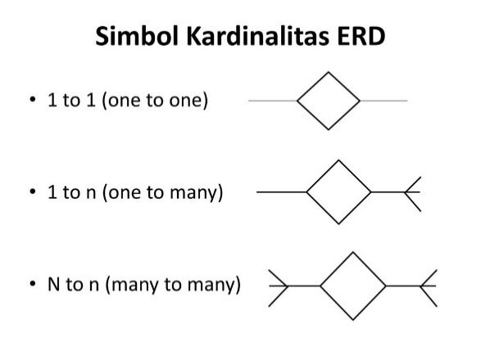 | Berelasi dengan satu anggota entitas yang lain
One To Many  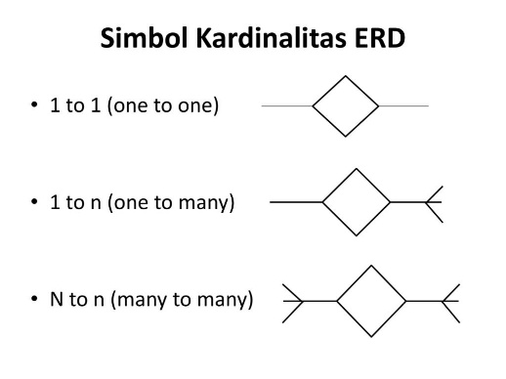 | Satu entitas berelasi dengan beberapa entitas lain
Many To Many  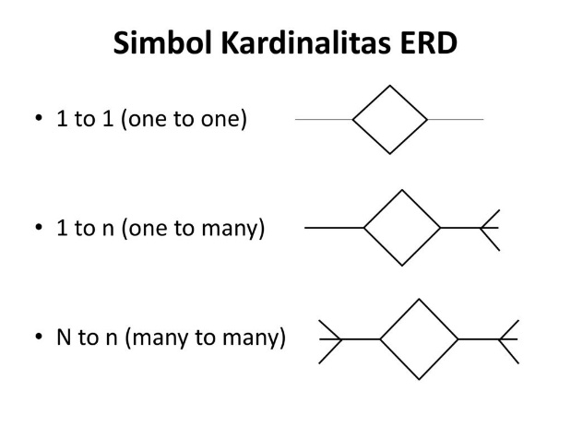 | Banyak entitas berelasi dengan beberapa entitas lainnya.

Pengujian Sistem dengan Metode Black Box Testing
Black box testing adalah metode pengujian perangkat lunak yang mengevaluasi fungsionalitas sistem tanpa mengetahui struktur internal atau kode sumber program. Dalam black box testing, penguji hanya berfokus pada input yang diberikan kepada sistem dan output yang dihasilkan tanpa mempertimbangkan proses internal sistem. Metode ini sangat efektif untuk menguji apakah fungsionalitas sistem telah sesuai dengan spesifikasi kebutuhan yang telah ditetapkan [29].
Berdasarkan landasan teori yang telah diuraikan, penelitian ini menggunakan teori Sistem Informasi sebagai dasar rancang bangun aplikasi, teori Pelayanan Publik sebagai acuan dalam peningkatan kualitas layanan administrasi desa, teori Self-Service dan Multi-Level Approval sebagai konsep utama dalam perancangan proses bisnis sistem, teori Framework Laravel dan Database MySQL sebagai dasar implementasi aplikasi berbasis web, serta metode Waterfall sebagai metode pengembangan sistem. Sementara itu, Flowchart, Data Flow Diagram (DFD), dan Entity Relationship Diagram (ERD) digunakan sebagai alat pemodelan sistem, sedangkan Black Box Testing digunakan untuk menguji fungsionalitas sistem yang dirancang dan dibangun.

BAB III
METODE PENELITIAN

Kerangka Pemikiran
Kerangka pemikiran penelitian ini disusun berdasarkan identifikasi permasalahan pada proses pelayanan administrasi surat di Desa Karduluk yang masih dilakukan secara konvensional. Kondisi tersebut menyebabkan proses pelayanan kurang efisien, pengelolaan data belum terintegrasi dengan baik, serta membutuhkan waktu yang relatif lama dalam proses verifikasi dan persetujuan surat [4].
Untuk mengatasi permasalahan tersebut, penelitian ini mengusulkan rancang bangun Sistem Informasi Pelayanan Surat Desa Karduluk berbasis web menggunakan framework Laravel [5]. Sistem yang dirancang dan dibangun dilengkapi dengan fitur self-service yang memungkinkan masyarakat melakukan pengajuan surat secara mandiri melalui sistem [11], mekanisme persetujuan multi-level yang mendukung alur verifikasi dan persetujuan surat secara berjenjang sesuai struktur pemerintahan desa [8], serta integrasi notifikasi WhatsApp Gateway untuk memberikan informasi status pengajuan surat kepada masyarakat secara real-time [3].
Pengembangan sistem dilakukan menggunakan metode Waterfall yang terdiri dari tahapan Requirements Analysis, System Design, Implementation, Testing, dan Maintenance [13]. Pemodelan sistem dilakukan menggunakan Flowchart, Data Flow Diagram (DFD), dan Entity Relationship Diagram (ERD) untuk menggambarkan alur proses, aliran data, serta struktur basis data sistem. Pengujian sistem dilakukan menggunakan metode Black Box Testing untuk memastikan seluruh fungsi sistem berjalan sesuai kebutuhan pengguna [29].
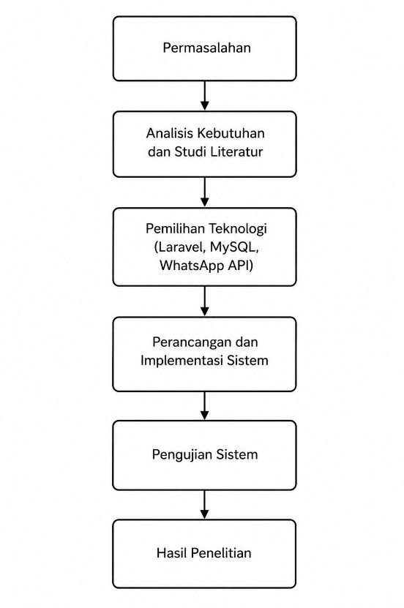

Gambar 3. 1 Kerangka Pemikiran

Metode Penelitian
Metode penelitian yang digunakan dalam penelitian ini adalah pendekatan kualitatif. Pendekatan kualitatif digunakan untuk memperoleh dan memahami kebutuhan sistem melalui wawancara, observasi, dan studi pustaka yang dilakukan di Desa Karduluk. Data yang diperoleh digunakan sebagai dasar dalam rancang bangun Sistem Informasi Pelayanan Surat Desa Karduluk berbasis web.
Selanjutnya, proses pengembangan sistem dilakukan menggunakan model Waterfall yang terdiri dari tahapan Requirements Analysis, System Design, Implementation, Testing, dan Maintenance. Model Waterfall dipilih karena memiliki tahapan yang terstruktur dan sistematis sehingga sesuai untuk rancang bangun Sistem Informasi Pelayanan Surat Desa Karduluk.

Pengumpulan Data
Pengumpulan data merupakan proses mengumpulkan informasi secara sistematis serta merekam data yang relevan dengan topik penelitian. Dalam konteks penelitian ini, proses pengumpulan data dilakukan untuk memperoleh informasi yang valid dan akurat mengenai permasalahan pengelolaan pelayanan administrasi surat-menyurat di Desa Karduluk. Data tersebut digunakan sebagai dasar untuk merancang dan membangun sistem informasi pelayanan surat berbasis web yang sesuai dengan kebutuhan desa serta mampu menyelesaikan permasalahan yang terjadi.
Metode pengumpulan data yang digunakan dalam penelitian ini meliputi wawancara, observasi, dan studi pustaka.

Wawancara
  - Sekretaris Desa Karduluk

Sekretaris Desa menjelaskan bahwa proses verifikasi surat masih dilakukan secara manual menggunakan formulir fisik. Kondisi ini menyebabkan penumpukan berkas dan sering terjadi keterlambatan dalam proses penerbitan surat, terutama ketika volume permohonan tinggi. Sekretaris Desa menyatakan dukungan penuh terhadap rancang bangun sistem informasi pelayanan surat berbasis web yang dapat mengotomatisasi alur persetujuan berjenjang dan meningkatkan transparansi layanan kepada masyarakat.
  - Staf Perangkat Desa

Staf perangkat desa menjelaskan bahwa entri data permohonan surat masih dilakukan secara manual dan berulang untuk setiap permohonan yang masuk. Hal ini menyebabkan beban kerja yang tinggi dan rentan terhadap kesalahan pencatatan. Staf berharap adanya sistem yang dapat mengurangi pekerjaan administratif berulang serta memungkinkan pengelolaan arsip surat secara digital.
  - Masyarakat Desa Karduluk

Beberapa warga masyarakat yang diwawancarai menyampaikan bahwa mereka sering kesulitan mengakses layanan administrasi desa karena harus datang langsung ke kantor desa pada jam kerja. Selain itu, masyarakat tidak mendapatkan informasi yang jelas mengenai status dan estimasi waktu penyelesaian permohonan surat mereka. Masyarakat berharap adanya sistem layanan daring yang mudah digunakan dan dilengkapi notifikasi status permohonan secara langsung.

Observasi
Observasi dilakukan di Kantor Desa Karduluk untuk melihat secara langsung bagaimana alur pelayanan administrasi surat-menyurat berjalan selama ini. Dalam proses observasi, peneliti menemukan beberapa kondisi berikut:
- Seluruh proses permohonan surat dilakukan secara tatap muka di kantor desa menggunakan formulir fisik.
- Proses verifikasi dan penandatanganan surat harus menunggu kehadiran pejabat yang berwenang, sehingga sering terjadi penundaan.
- Arsip permohonan surat disimpan dalam bentuk fisik yang rentan rusak, hilang, atau sulit ditemukan kembali.
- Tidak ada mekanisme notifikasi yang memberitahu masyarakat mengenai perkembangan status permohonan surat mereka.
- Perangkat desa harus melakukan entri data secara berulang untuk setiap permohonan baru, sehingga menambah beban kerja administratif.
- Tidak terdapat sistem informasi yang menampilkan rekap permohonan dan status pelayanan secara real-time.

Hasil observasi ini memperkuat kebutuhan akan sistem informasi berbasis web yang mampu mengintegrasikan seluruh proses pelayanan surat-menyurat di Desa Karduluk agar pelayanan dapat dilakukan secara cepat, akurat, transparan, dan dapat diakses kapan saja oleh masyarakat.

Studi Pustaka
Pada tahap ini, peneliti mengumpulkan berbagai referensi berupa jurnal ilmiah, buku, artikel, dan karya ilmiah terkait dengan:
- sistem informasi pelayanan administrasi desa berbasis web,
- framework Laravel dan pola arsitektur Model-View-Controller (MVC),
- integrasi WhatsApp API Gateway sebagai media notifikasi,
- mekanisme self-service dan multi-level approval dalam sistem pelayanan publik digital,
- metode pengembangan sistem Waterfall,
- metode pengujian Black Box Testing.
Studi pustaka ini digunakan untuk memperkuat landasan teori, perancangan sistem serta memastikan bahwa proses pembangunan Sistem Informasi Pelayanan Surat Desa Karduluk mengikuti standar keilmuan serta praktik terbaik dalam rancang bangun sistem informasi.

Metode Pengembangan Sistem
Metode pengembangan sistem yang digunakan dalam penelitian ini adalah metode Waterfall. Pemilihan metode Waterfall didasarkan pada kebutuhan penelitian yang berfokus pada pembangunan Sistem Informasi Pelayanan Surat Desa Karduluk secara terstruktur dan bertahap, mulai dari analisis kebutuhan hingga implementasi dan pengujian. Metode Waterfall sesuai diterapkan karena proses pengembangan sistem dilakukan secara sistematis dan setiap tahapan harus diselesaikan sebelum melanjutkan ke tahap berikutnya [13].
Tahapan Waterfall yang digunakan dalam pengembangan sistem ini adalah sebagai berikut:
Tabel 3. 1 Tahapan Metode Waterfall

No | Tahapan | Keterangan
1 | Requirements Analysis | Mengumpulkan dan menganalisis kebutuhan sistem melalui wawancara dan observasi di Desa Karduluk.
2 | System Design | Merancang arsitektur sistem, basis data, alur proses (Flowchart, DFD, ERD), serta antarmuka pengguna.
3 | Implementation | Membangun sistem menggunakan framework Laravel, MySQL, dan mengintegrasikan WhatsApp API Gateway.
4 | Testing | Melakukan pengujian fungsionalitas menggunakan Black Box Testing.
5 | Maintenance | Pemeliharaan dan perbaikan sistem setelah diluncurkan untuk memastikan sistem berjalan optimal.

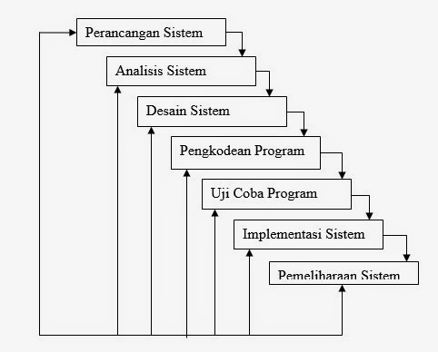

Gambar 3. 2 Kerangka Waterfall

Analisis Kebutuhan (Requirements Analysis)
Tahap analisis kebutuhan bertujuan untuk mengidentifikasi seluruh kebutuhan sistem sebelum memasuki tahap perancangan. Informasi diperoleh melalui wawancara, observasi, dan studi pustaka yang telah dilakukan di Desa Karduluk. Hasil analisis kemudian dikelompokkan menjadi kebutuhan fungsional dan kebutuhan non-fungsional.
        - Kebutuhan Fungsional
Kebutuhan fungsional merupakan fitur-fitur utama yang harus dimiliki sistem. Berdasarkan hasil analisis, kebutuhan fungsional sistem adalah sebagai berikut.
- Sistem menyediakan fitur registrasi akun bagi warga dengan validasi NIK terhadap data kependudukan desa, serta login berbasis role untuk Warga, Petugas, Sekretaris Desa, Kepala Desa, dan Admin.
- Sistem menyediakan fitur self-service yang memungkinkan warga mengajukan permohonan surat secara mandiri melalui platform daring kapan saja tanpa harus datang langsung ke kantor desa.
- Sistem mengimplementasikan mekanisme persetujuan multi-level yang melibatkan Petugas Desa, Sekretaris Desa, dan Kepala Desa secara berjenjang, di mana setiap level dapat memberikan keputusan setuju, revisi, atau tolak.
- Sistem mengintegrasikan notifikasi WhatsApp Gateway yang secara otomatis mengirimkan informasi status permohonan kepada warga pada setiap tahapan persetujuan.
- Sistem secara otomatis menerbitkan surat dalam format PDF.
- Sistem menyediakan fitur pelacakan status (tracking) secara real-time sehingga warga dapat memantau perkembangan permohonan surat melalui dashboard.
- Admin sistem dapat mengelola data pengguna, jenis surat, konfigurasi alur persetujuan, serta mengakses laporan dan audit log aktivitas sistem.

        - Kebutuhan Non-Fungsional
Kebutuhan non-fungsional menggambarkan kualitas dan batasan sistem yang harus dipenuhi agar sistem dapat berjalan optimal dan diterima oleh pengguna.
      - Sistem harus dilengkapi fitur keamanan berupa proteksi terhadap SQL Injection, XSS, dan CSRF, serta pengelolaan hak akses berbasis role (RBAC).
      - Sistem dirancang agar dapat diakses oleh masyarakat kapan saja melalui jaringan internet, sehingga proses pengajuan surat tidak bergantung pada jam operasional kantor desa.
      - Antarmuka sistem harus sederhana, responsif, dan mudah digunakan oleh masyarakat desa dengan berbagai tingkat literasi digital, baik melalui komputer maupun smartphone.
      - Sistem dirancang dan dibangun menggunakan framework Laravel dengan database MySQL, serta mengintegrasikan WhatsApp API Gateway sebagai media notifikasi otomatis kepada pengguna.
Seluruh kebutuhan yang telah diidentifikasi pada tahap ini selanjutnya menjadi dasar dalam tahap perancangan sistem, yang meliputi pembuatan Flowchart, Data Flow Diagram (DFD), Entity Relationship Diagram (ERD), serta perancangan antarmuka pengguna.

Perancangan Sistem (System Design)
Tahap perancangan sistem merupakan tahapan kedua dalam metode Waterfall. Tahapan ini bertujuan untuk memberikan gambaran yang jelas mengenai langkah-langkah teknis serta bentuk sistem yang akan dibangun sebelum memasuki tahap implementasi. Pada tahap ini, seluruh kebutuhan yang telah diperoleh dari proses analisis diterjemahkan ke dalam model perancangan sistem yang lebih terstruktur.
Perancangan sistem dilakukan untuk memastikan bahwa Sistem Informasi Pelayanan Surat Desa Karduluk dapat dibangun dengan alur kerja yang jelas, logika yang tepat, serta struktur data yang sesuai. Adapun tahapan perancangan yang dilakukan adalah sebagai berikut:
  - Flowchart
Flowchart digunakan untuk menggambarkan alur proses pelayanan surat secara keseluruhan, mencakup interaksi antara masyarakat sebagai pemohon, Petugas Desa dan Sekretaris Desa selaku verifikator, Kepala Desa selaku pemberi persetujuan akhir, dan sistem sebagai media pengolah data. Flowchart ini menjadi acuan utama dalam membangun logika proses pada tahap implementasi [21].
  - Pendaftaran dan Login
Flowchart pendaftaran dan login menggambarkan alur proses pertama yang harus dilalui oleh pengguna sebelum dapat mengakses sistem. Proses dimulai ketika warga membuka aplikasi, kemudian sistem menampilkan pertanyaan apakah warga sudah memiliki akun. Jika belum, warga diarahkan untuk melakukan pendaftaran dengan mengisi data NIK, nama, nomor HP, email, dan password. Sistem kemudian memvalidasi NIK terhadap data kependudukan desa; apabila NIK tidak ditemukan, sistem menampilkan pesan kesalahan. Jika NIK valid dan email belum digunakan, sistem mengirimkan kode OTP ke email warga untuk verifikasi. Setelah OTP berhasil divalidasi, akun berhasil dibuat. Apabila warga sudah memiliki akun, warga diarahkan ke halaman login dengan memasukkan username dan password. Sistem memvalidasi kredensial dan mengarahkan pengguna ke dashboard yang sesuai berdasarkan role, yaitu Dashboard Warga, Dashboard Petugas, Dashboard Sekretaris Desa, Dashboard Kepala Desa, atau Dashboard Admin.
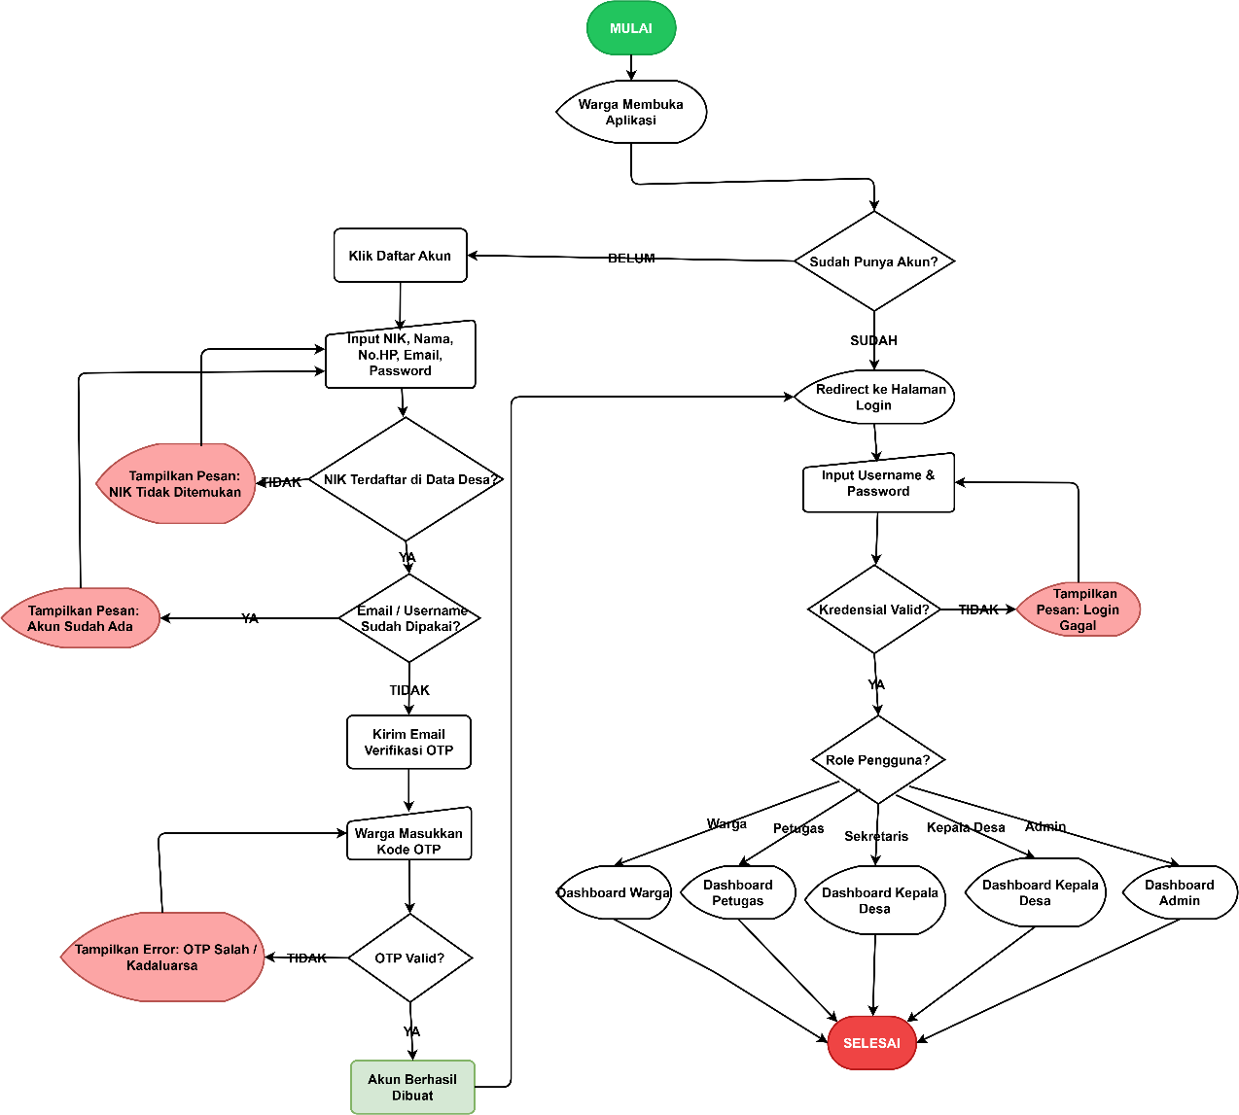
Gambar 3. 3 Flowchart Pendaftaran dan Login
  - Pengajuan Surat
Flowchart pengajuan surat menggambarkan alur proses warga dalam mengajukan permohonan surat secara mandiri melalui sistem. Proses dimulai setelah warga berhasil login, kemudian membuka menu buat pengajuan dan memilih jenis surat yang diinginkan. Sistem secara otomatis menampilkan formulir dinamis beserta daftar persyaratan yang harus dipenuhi sesuai jenis surat yang dipilih. Warga mengisi formulir dan mengunggah dokumen lampiran seperti KTP dan KK. Sistem melakukan validasi terhadap kelengkapan field dan kesesuaian tipe serta ukuran file. Setelah semua data valid, sistem menampilkan preview pengajuan untuk dikonfirmasi oleh warga. Setelah warga mengkonfirmasi, sistem menyimpan pengajuan dengan status DIAJUKAN, men-generate nomor referensi unik, dan mengirimkan notifikasi kepada petugas level 1. Warga kemudian dapat melakukan tracking status pengajuan secara real-time melalui dashboard.
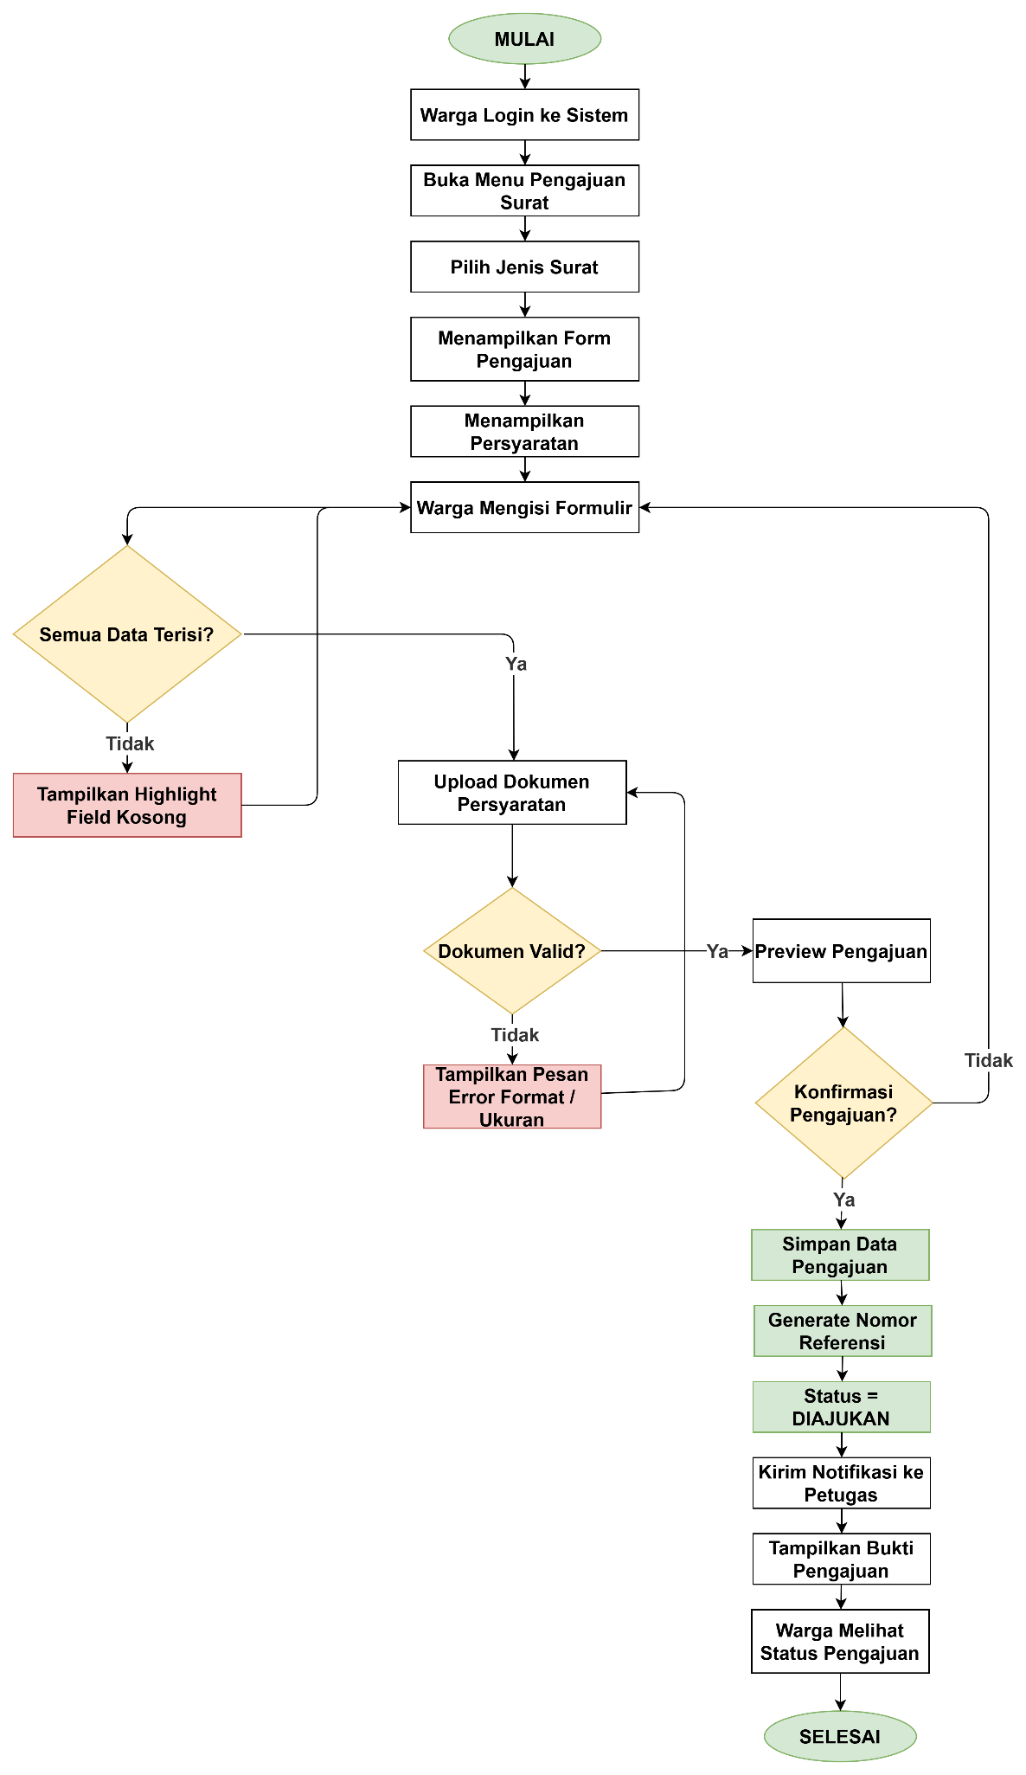
Gambar 3. 4 Flowchart Pengajuan Surat
  - Approval Multi-Level
Flowchart approval multi-level menggambarkan alur proses persetujuan berjenjang yang melibatkan tiga level pejabat desa. Proses dimulai setelah pengajuan masuk dengan status DIAJUKAN. Pada Level 1, Petugas Desa menerima notifikasi, membuka antrian di dashboard, dan melakukan review pengajuan beserta lampirannya. Petugas dapat mengambil tiga keputusan: setuju (pengajuan dilanjutkan ke Level 2), revisi (catatan revisi dicatat dan status diubah menjadi DIREVISI sehingga warga diminta memperbaiki pengajuan), atau tolak (alasan penolakan dicatat dan status diubah menjadi DITOLAK). Apabila disetujui, pengajuan diteruskan ke Level 2 yaitu Sekretaris Desa yang melakukan review ulang termasuk catatan dari Level 1. Sekretaris Desa juga dapat memberikan keputusan setuju, revisi, atau tolak. Jika disetujui oleh Sekretaris Desa, pengajuan diteruskan ke Level 3 yaitu Kepala Desa sebagai pejabat dengan kewenangan final. Apabila Kepala Desa menyetujui, dilakukan tanda tangan elektronik dan status diubah menjadi DISETUJUI, selanjutnya sistem memicu proses penerbitan surat. Apabila Kepala Desa menolak, alasan penolakan dicatat dan warga menerima notifikasi penolakan beserta alasannya.
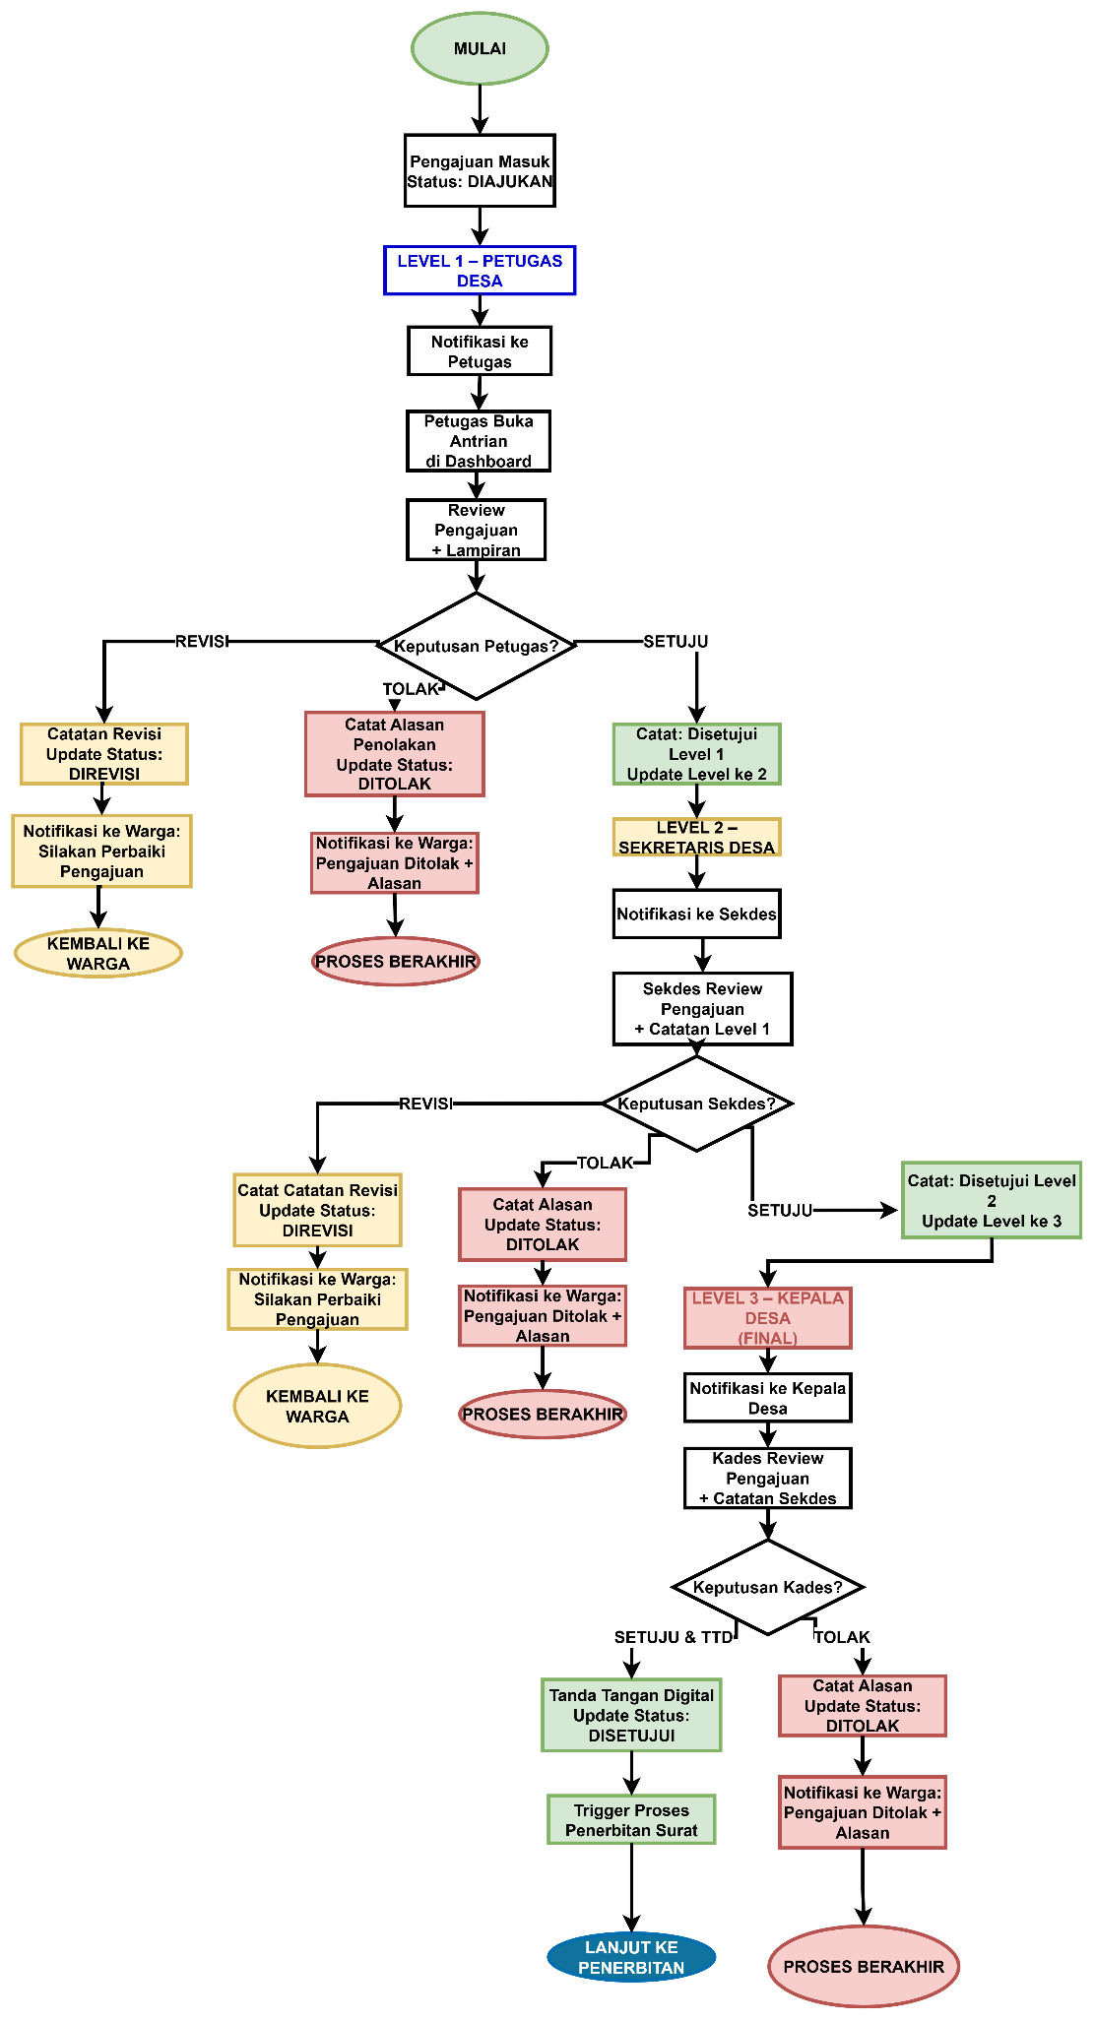
Gambar 3. 5 Flowchart Approval Multi-Level
  - Penerbitan Surat
Flowchart penerbitan surat menggambarkan proses otomatis yang terjadi setelah pengajuan berstatus DISETUJUI FINAL oleh Kepala Desa. Sistem melakukan load template surat berdasarkan jenis surat yang diajukan, kemudian me-render template HTML dengan data warga dan desa. Selanjutnya sistem men-generate nomor surat resmi sesuai format Desa Karduluk. File HTML kemudian dikonversi menjadi PDF menggunakan library wkhtmltopdf atau DomPDF. Apabila proses generate PDF berhasil, file disimpan di storage dan dicatat di tabel surat_terbit, status pengajuan diubah menjadi SELESAI, dan notifikasi dikirimkan kepada warga bahwa surat siap diunduh. Warga dapat mengunduh surat dengan mengklik tautan unduhan. Sistem memvalidasi token unduhan; apabila token masih valid, sistem menyajikan file PDF untuk di unduh.
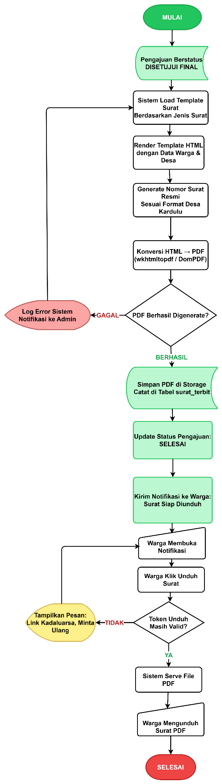

Gambar 3. 6 Flowchart Penerbitan Surat
  - Data Flow Diagram (DFD)
Data Flow Diagram (DFD) digunakan untuk memodelkan aliran data antar proses dan entitas dalam system [22]. Perancangan DFD dilakukan melalui tiga level, yaitu:
- Data Flow Diagram (DFD) Level 0
Data Flow Diagram (DFD) Level 0 atau sering disebut Context Diagram merupakan gambaran paling umum dari alur data dalam Sistem Informasi Pelayanan Surat Desa Karduluk. Diagram ini menunjukkan hubungan antara sistem dengan seluruh pihak yang terlibat (entitas eksternal) secara keseluruhan.
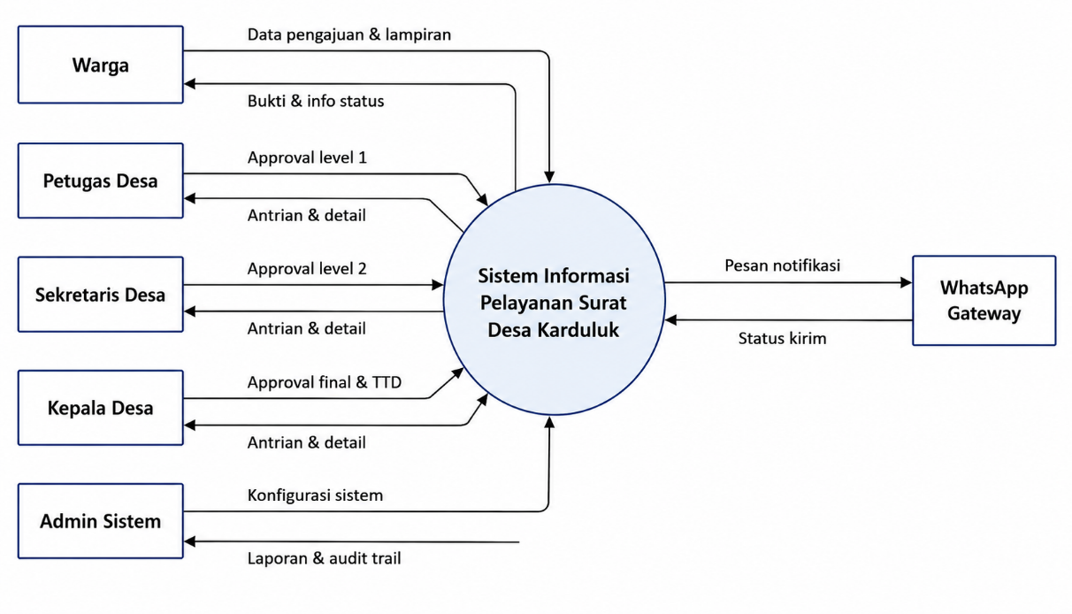
Terdapat lima entitas eksternal yang berinteraksi langsung dengan sistem, yaitu Warga, Petugas Desa, Sekretaris Desa, Kepala Desa, dan Admin Sistem. Selain itu, terdapat satu entitas eksternal pendukung yaitu WhatsApp Gateway yang bertugas mengirimkan notifikasi kepada pengguna.
Gambar 3. 7 DFD Level 0 Sistem Informasi Pelayanan Surat Desa Karduluk
- Data Flow Diagram (DFD) Level 1
DFD Level 1 merupakan perincian dari Context Diagram yang menggambarkan proses-proses utama di dalam sistem secara lebih terperinci. Pada level ini, sistem dibagi menjadi enam proses utama yang saling berkaitan, yaitu: (1.0) Manajemen Pengguna & Autentikasi, (2.0) Pengajuan Surat, (3.0) Approval Multi-Level, (4.0) Penerbitan Surat, (5.0) Notifikasi WhatsApp, dan (6.0) Laporan & Audit.
Proses Manajemen Pengguna & Autentikasi (1.0) menangani seluruh aktivitas login dari semua jenis pengguna. Proses Pengajuan Surat (2.0) menerima data pengajuan dari warga dan menyimpannya ke dalam data store pengajuan surat. Proses Approval Multi-Level (3.0) merupakan inti dari alur persetujuan yang melibatkan tiga level pejabat desa. Proses Penerbitan Surat (4.0) menghasilkan dokumen surat resmi dalam format PDF yang dapat diunduh oleh warga. Proses Notifikasi WhatsApp (5.0) mengirimkan pemberitahuan secara otomatis kepada warga melalui WhatsApp Gateway. Terakhir, Proses Laporan & Audit (6.0) menyediakan rekap data dan audit trail bagi Admin Sistem.
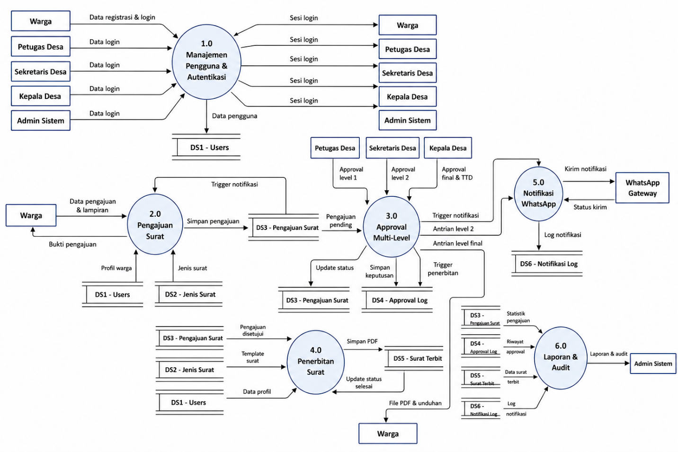
Gambar 3. 8 DFD Level 1 Sistem Informasi Pelayanan Surat Desa Karduluk

- Data Flow Diagram (DFD) Level 2
DFD Level 2 merupakan penguraian lebih lanjut dari setiap proses utama pada DFD Level 1. Pada penelitian ini, terdapat empat sub-proses yang diuraikan pada Level 2, yaitu Pendaftaran & Login, Pengajuan Surat oleh Warga, Pengajuan Surat oleh Desa (Approval), dan Notifikasi WhatsApp.
- DFD Level 2 – Pendaftaran dan Login
Diagram ini menjabarkan alur pada proses Manajemen Pengguna & Autentikasi (1.0). Proses dimulai ketika warga melakukan registrasi dengan mengisi biodata dan password. Sistem kemudian melakukan validasi NIK melalui data store kependudukan (DS1D). Setelah NIK valid, sistem mengirimkan kode OTP kepada warga untuk diverifikasi (proses 1.2). Apabila verifikasi berhasil, akun warga disimpan ke dalam data store Users (DS1).
Selanjutnya, proses login (1.3) dilakukan oleh semua jenis pengguna dengan menggunakan email dan password. Sistem memeriksa kredensial pada DS1 dan memuat hak akses berdasarkan role pengguna dari DS1B. Terdapat pula proses Reset Password (1.5) yang menggunakan mekanisme token OTP, serta proses Manajemen Role & Akses (1.4) yang dikelola oleh Admin Sistem.
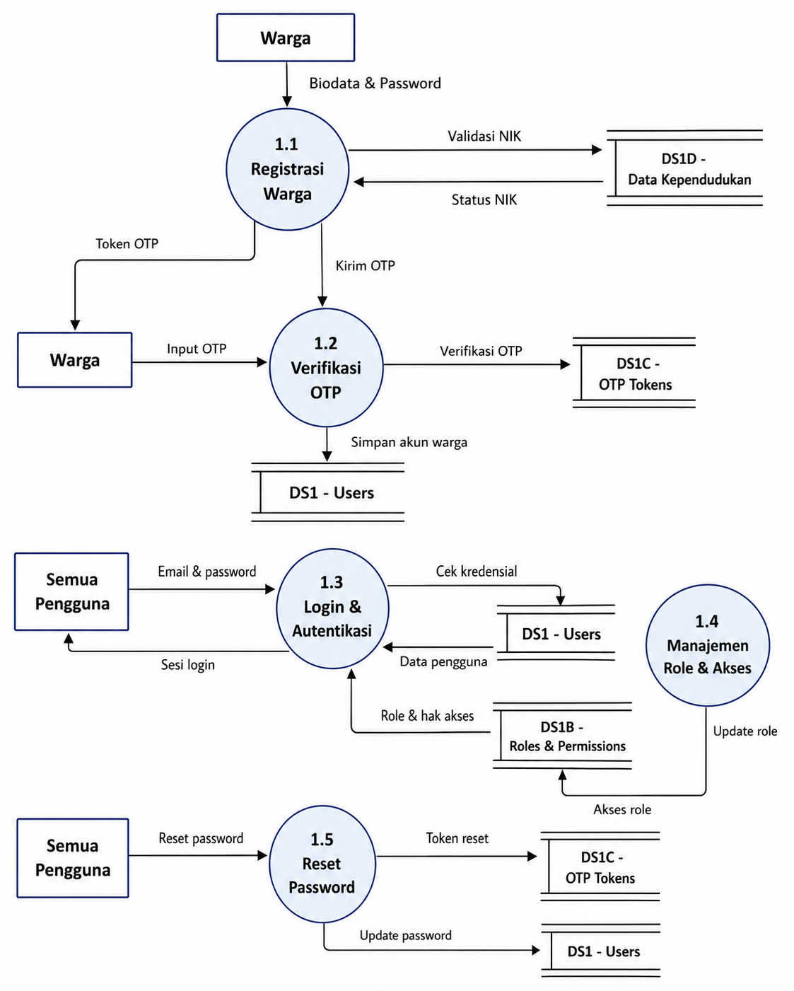
Gambar 3. 9 DFD Level 2 – Proses Pendaftaran dan Login

- DFD Level 2 – Pengajuan Surat oleh Warga
Diagram ini menjabarkan alur pada proses Pengajuan Surat (2.0). Warga memulai proses dengan memilih jenis surat yang dibutuhkan (2.1), kemudian mengisi formulir pengajuan sesuai syarat yang berlaku (2.2). Apabila terdapat kesalahan pengisian, sistem akan menampilkan pesan error validasi kepada warga.
Setelah formulir valid, warga mengunggah dokumen lampiran yang diperlukan (2.3). Sistem kemudian melakukan validasi kelengkapan berkas (2.4) berdasarkan syarat surat yang berlaku. Jika berkas dinyatakan lengkap, pengajuan disimpan ke dalam sistem (2.5) dan warga menerima nomor referensi sebagai bukti. Warga juga dapat memantau status pengajuannya secara real-time melalui fitur Tracking Status (2.6).
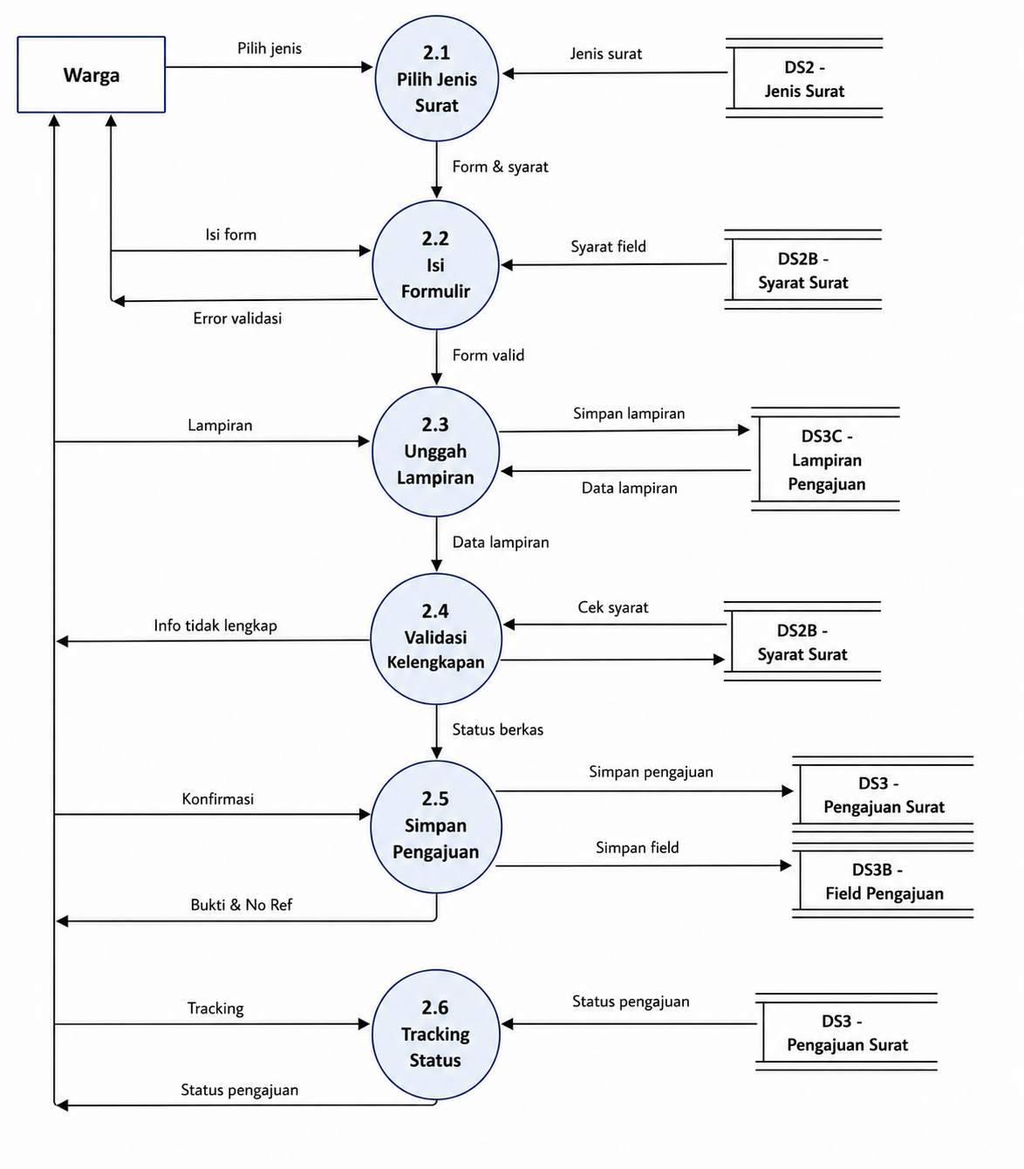
Gambar 3. 10 DFD Level 2 – Proses Pengajuan Surat oleh Warga

- DFD Level 2 – Pengajuan Surat Desa (Approval Multi-Level)
Diagram ini menjabarkan alur proses Approval Multi-Level (3.0) yang melibatkan Petugas Desa, Sekretaris Desa, dan Kepala Desa. Proses diawali dengan sistem memeriksa antrian pengajuan (3.1) dan mendistribusikannya kepada pejabat yang berwenang sesuai levelnya.
Setiap pejabat kemudian melakukan review pengajuan (3.2) dengan membuka detail berkas beserta lampirannya. Berdasarkan hasil review tersebut, masing-masing pejabat memberikan keputusan approval (3.3). Terdapat tiga kemungkinan keputusan: disetujui, diminta revisi, atau ditolak. Apabila disetujui, sistem akan melakukan eskalasi ke level berikutnya (3.4). Apabila pengajuan ditolak, sistem menjalankan proses penolakan (3.5) dan memberitahukan warga. Apabila diminta revisi, sistem mengirimkan catatan revisi kepada warga (3.6). Setelah mendapat persetujuan final dari Kepala Desa, dilakukan proses Tanda Elektronik (3.7) sebelum surat diterbitkan.
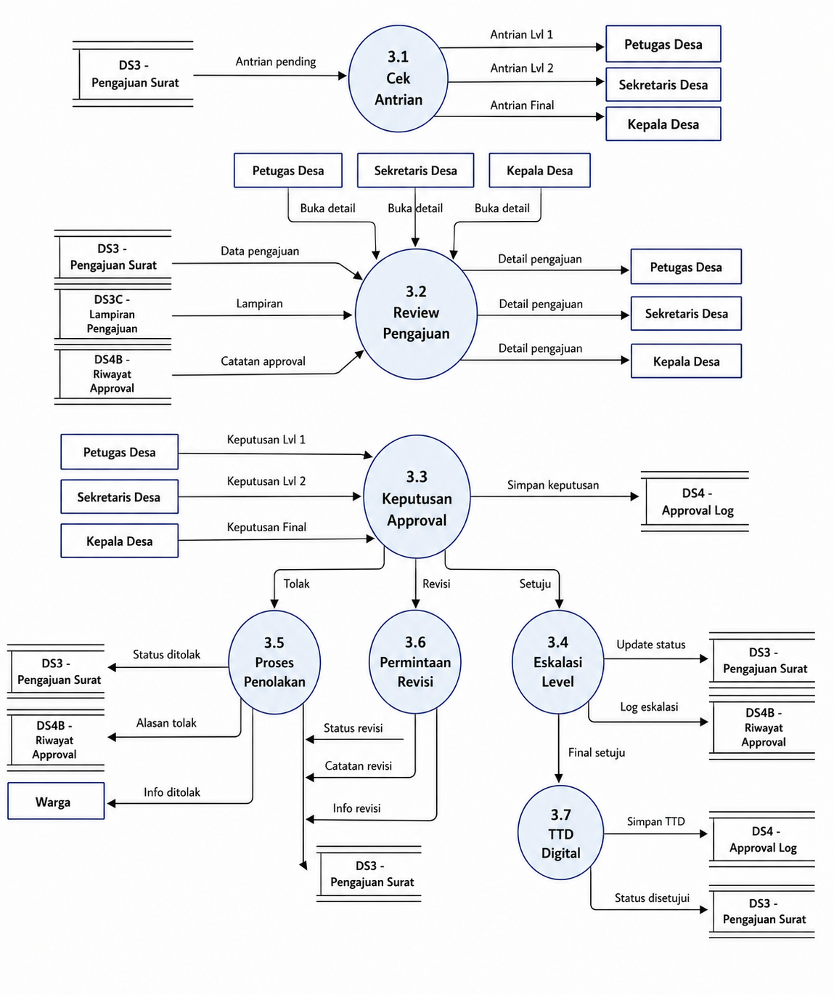
Gambar 3. 11 DFD Level 2 – Proses Approval Multi-Level

- DFD Level 2 – Notifikasi WhatsApp
Diagram ini menjabarkan alur proses Notifikasi WhatsApp (5.0) yang berjalan secara otomatis setiap kali terdapat perubahan status pada proses pengajuan. Proses diawali ketika sistem menerima trigger dari proses lain (P2, P3, atau P4).
Sistem kemudian menentukan jenis notifikasi yang akan dikirim beserta nomor tujuan dari data store Users (5.1). Pesan notifikasi dibentuk dengan merender template pesan yang tersedia (5.2). Selanjutnya, pesan dikirimkan melalui WhatsApp Gateway (5.3). Apabila pengiriman gagal, sistem akan melakukan proses retry secara otomatis (5.4). Hasil akhir dari setiap pengiriman dicatat ke dalam log notifikasi (5.5) untuk keperluan monitoring dan audit.
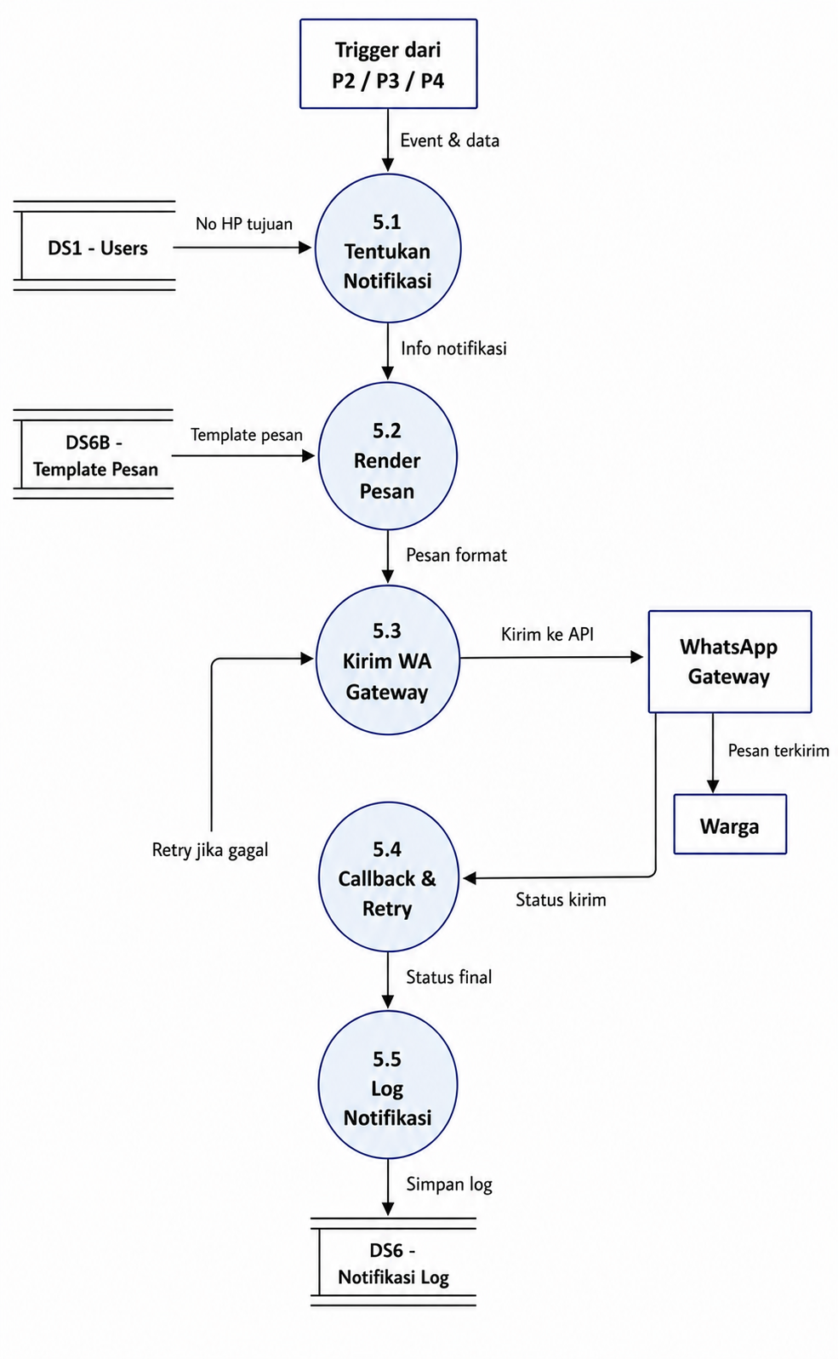
Gambar 3. 12 DFD Level 2 – Proses Notifikasi WhatsApp

- DFD Level 2 – Penerbitan Surat
Diagram ini menjabarkan alur proses Penerbitan Surat (4.0) yang berjalan setelah pengajuan mendapat persetujuan final. Proses dimulai dengan memuat template surat berdasarkan jenis surat yang diajukan (4.1). Template tersebut kemudian diisi secara otomatis dengan data warga dan data formulir pengajuan (4.2).
Sistem selanjutnya menghasilkan nomor surat secara otomatis berdasarkan sekuens yang telah ditetapkan (4.3), Berkas HTML yang telah lengkap kemudian dikonversi menjadi format PDF (4.4). Surat yang sudah jadi kemudian dipublikasikan dan metadata-nya disimpan ke dalam data store Surat Terbit (4.5). Warga dapat mengunduh surat tersebut kapan saja melalui proses unduh surat (4.7) dengan memasukkan nomor referensi pengajuan.
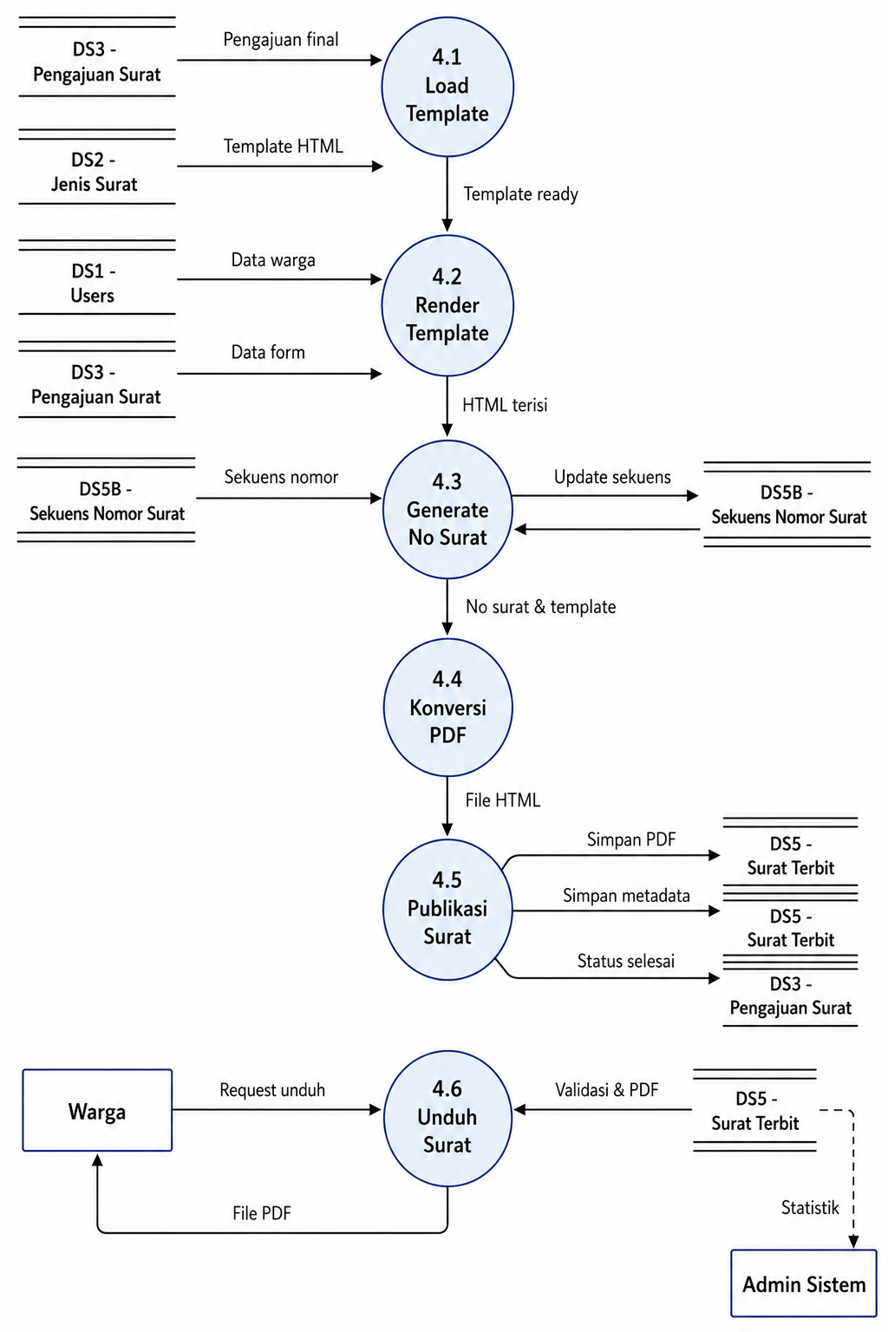
Gambar 3. 13 DFD Level 2 – Proses Penerbitan Surat

  - Entity Relationship Diagram (ERD)
Entity Relationship Diagram (ERD) merupakan representasi visual dari struktur basis data yang digunakan dalam sistem [23]. ERD menggambarkan entitas-entitas (tabel) yang ada dalam sistem beserta hubungan antar entitas tersebut.
Pada Sistem Informasi Pelayanan Surat Desa Karduluk, terdapat beberapa entitas utama yang saling berhubungan, yaitu Users, Data Kependudukan, Jenis Surat, Pengajuan Surat, Approval Log, Surat Terbit, Template Pesan, dan Notifikasi Log. Entitas Users menyimpan data akun pengguna sesuai dengan perannya dalam sistem. Entitas Data Kependudukan menyimpan data identitas warga yang digunakan sebagai dasar pengajuan surat. Entitas Jenis Surat menyimpan daftar jenis surat yang tersedia pada sistem. Entitas Pengajuan Surat mencatat seluruh data permohonan surat yang diajukan oleh warga. Entitas Approval Log menyimpan riwayat proses verifikasi dan persetujuan pengajuan surat oleh perangkat desa. Entitas Surat Terbit menyimpan data surat yang telah diterbitkan. Selanjutnya, entitas Template Pesan digunakan sebagai template notifikasi, sedangkan entitas Notifikasi Log menyimpan riwayat pengiriman notifikasi kepada pengguna.
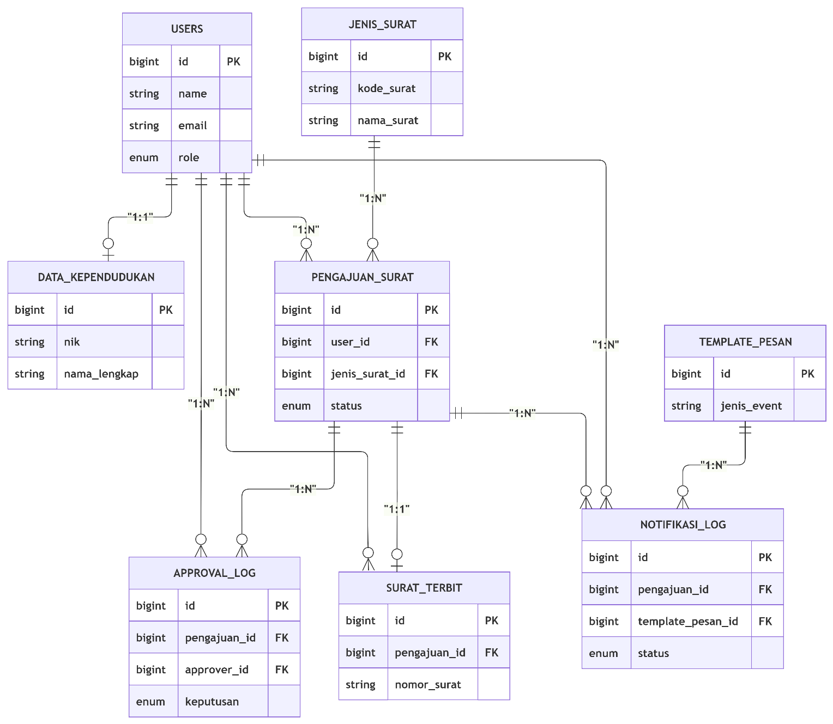
Hubungan antarentitas pada ERD dirancang untuk mendukung proses pelayanan surat secara terintegrasi mulai dari pengajuan surat oleh warga, proses verifikasi dan persetujuan oleh perangkat desa, hingga penerbitan surat dan pengiriman notifikasi kepada pengguna.

Gambar 3. 14 Entity Relationship Diagram (ERD) Sistem Informasi Pelayanan Surat

  - Perancangan Antarmuka (User Interface)
Desain antarmuka sistem informasi pelayanan surat Desa Karduluk meliputi beberapa halaman sebagai berikut:
- Warga
- Registrasi Akun
Registrasi Akun digunakan oleh warga untuk membuat akun baru dengan mengisi data yang diperlukan.
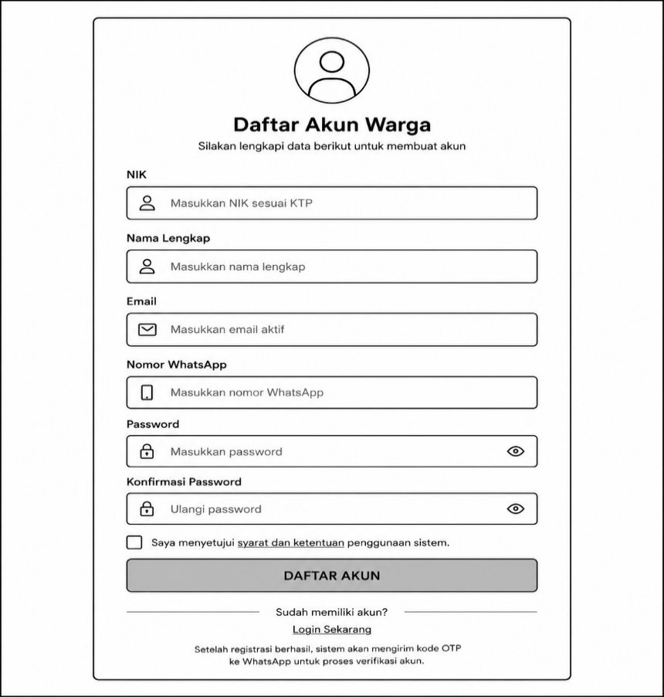
Gambar 3. 15 Registrasi Akun
- Login
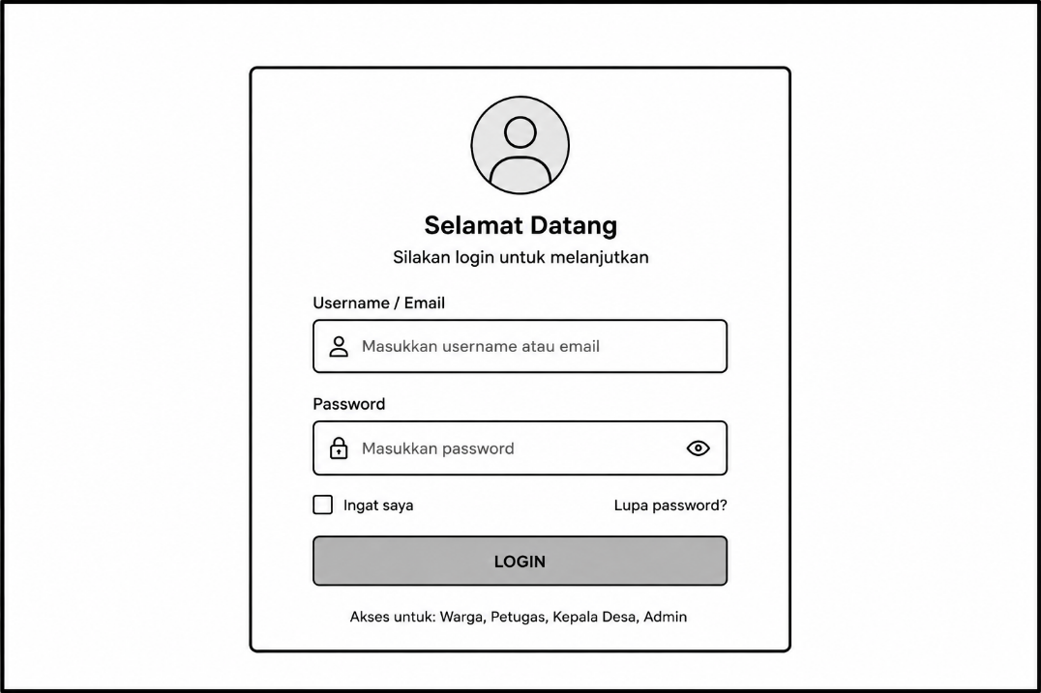
Login digunakan sebagai halaman autentikasi agar warga dapat mengakses sistem menggunakan akun yang telah terdaftar.
Gambar 3. 16 Login
- Dashboard Warga
Dashboard Warga menampilkan informasi utama serta menu layanan yang dapat diakses oleh warga.
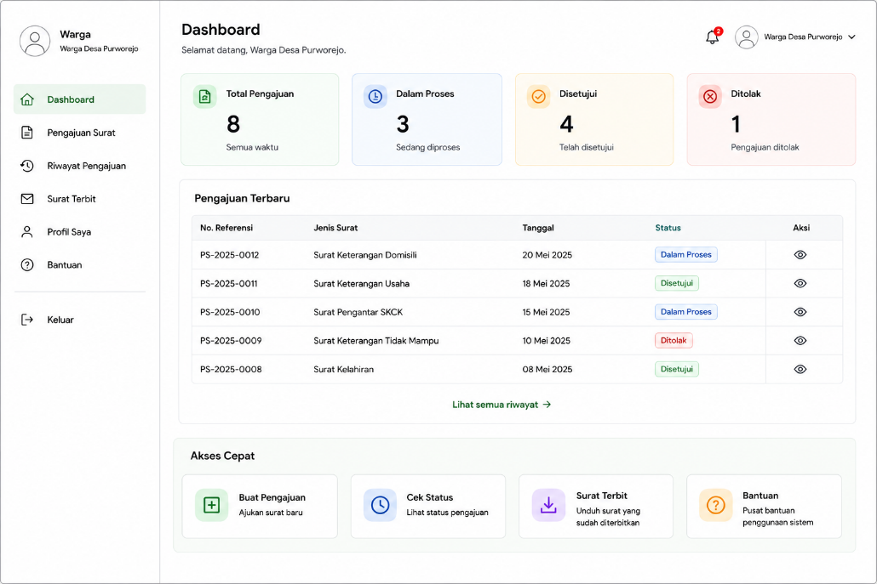
Gambar 3. 17 Pengajuan Surat
- Pengajuan Surat
Pengajuan Surat digunakan untuk mengajukan permohonan surat dengan mengisi formulir dan mengunggah persyaratan.
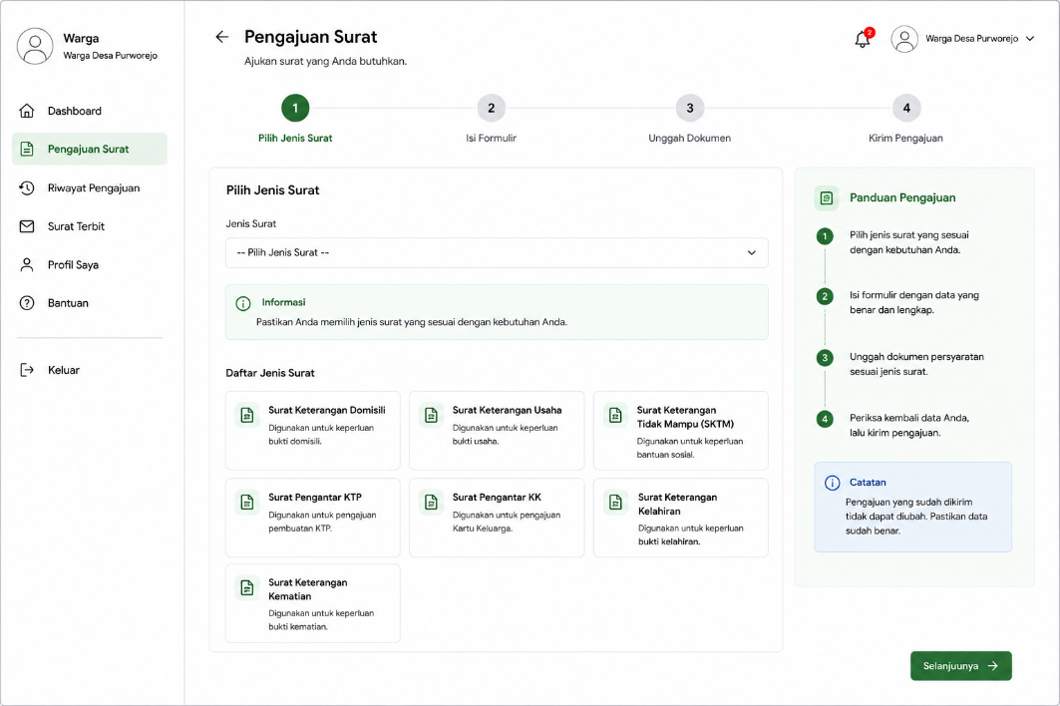
Gambar 3. 18 Pengajuan Surat
- Riwayat Pengajuan
Riwayat Pengajuan menampilkan daftar seluruh pengajuan surat yang pernah dilakukan oleh warga.
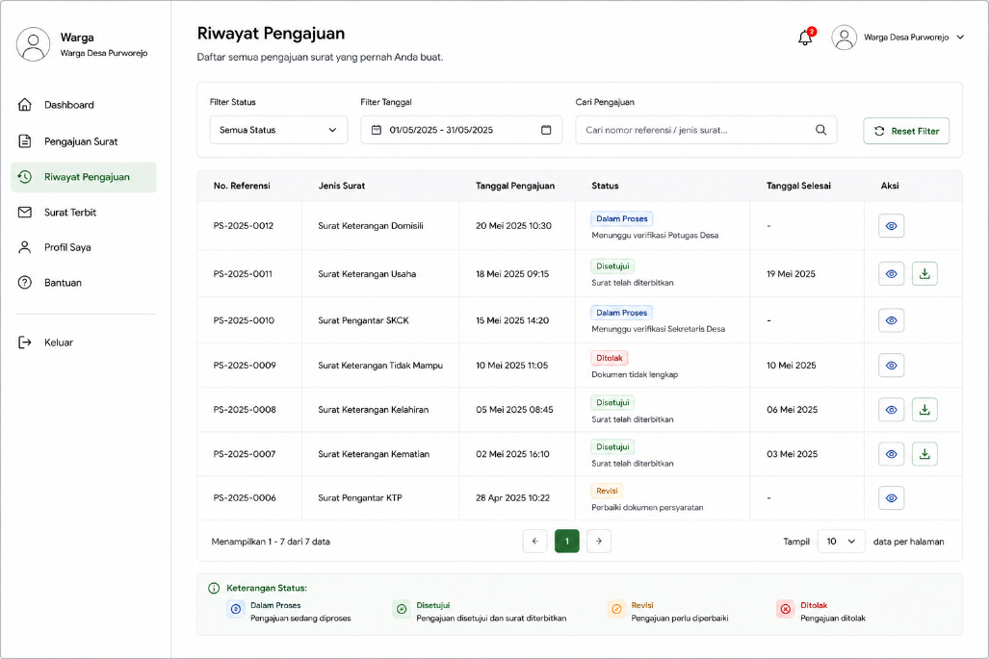
Gambar 3. 19 Riwayat Pengajuan
- Surat Terbit
Surat Terbit menampilkan surat yang telah selesai diproses dan dapat diunduh oleh warga.
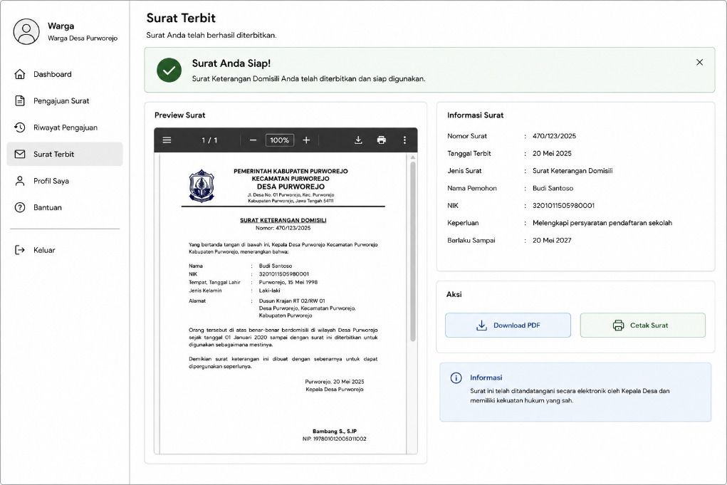
Gambar 3. 20 Surat Terbit
- Petugas Desa
            - Dashboard Petugas
Dashboard Petugas menampilkan ringkasan pengajuan surat yang perlu dilakukan verifikasi.
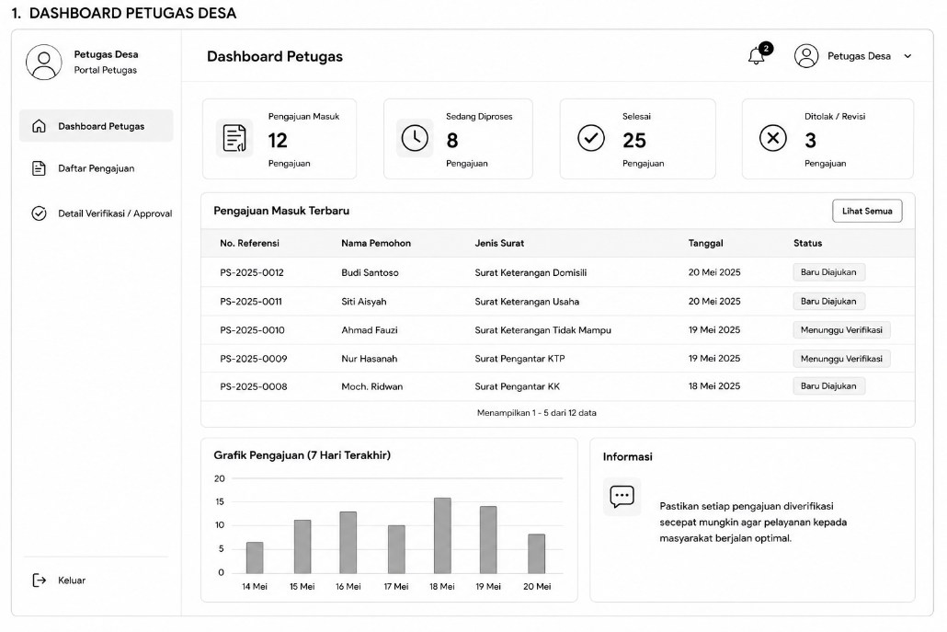
Gambar 3. 21 Dashboard Petugas
            - Daftar Pengajuan
Daftar Pengajuan menampilkan seluruh permohonan surat yang masuk untuk diperiksa oleh petugas.
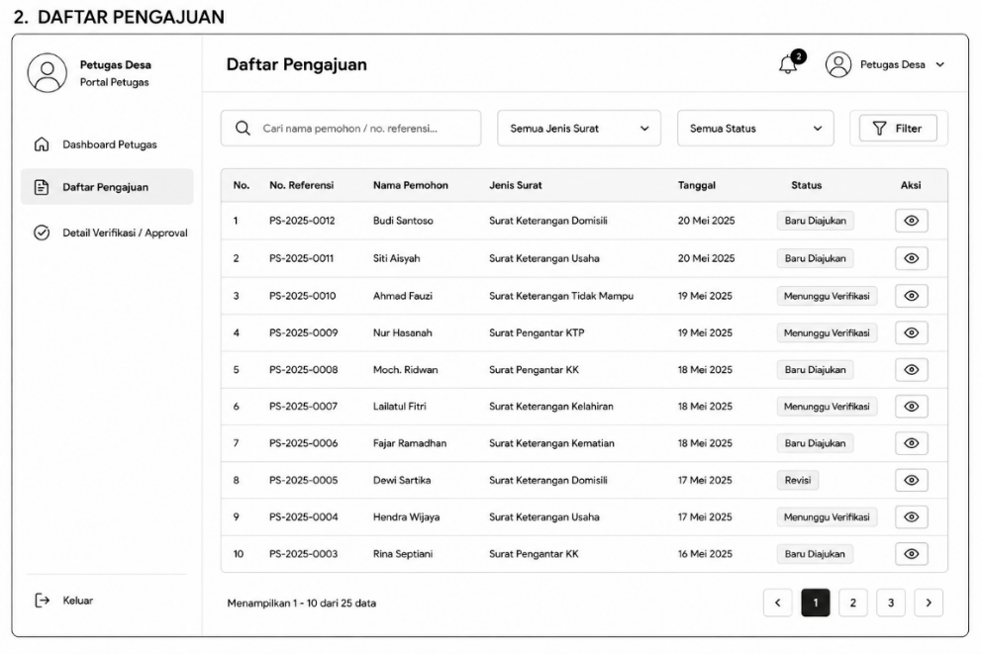
Gambar 3. 22 Daftar Pengajuan
            - Detail Verifikasi/Approval
Detail Verifikasi digunakan untuk memeriksa data pengajuan dan memberikan keputusan terhadap permohonan surat. 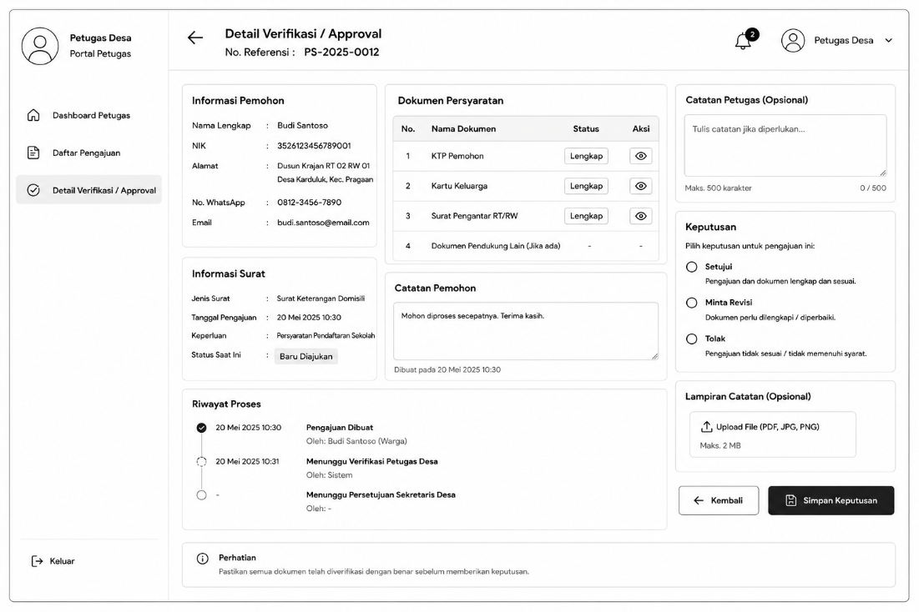
Gambar 3. 23 Verifikasi/Approval
- Sekretaris Desa
      - Dashboard Sekretaris
Dashboard Sekretaris menampilkan daftar pengajuan yang menunggu proses persetujuan.
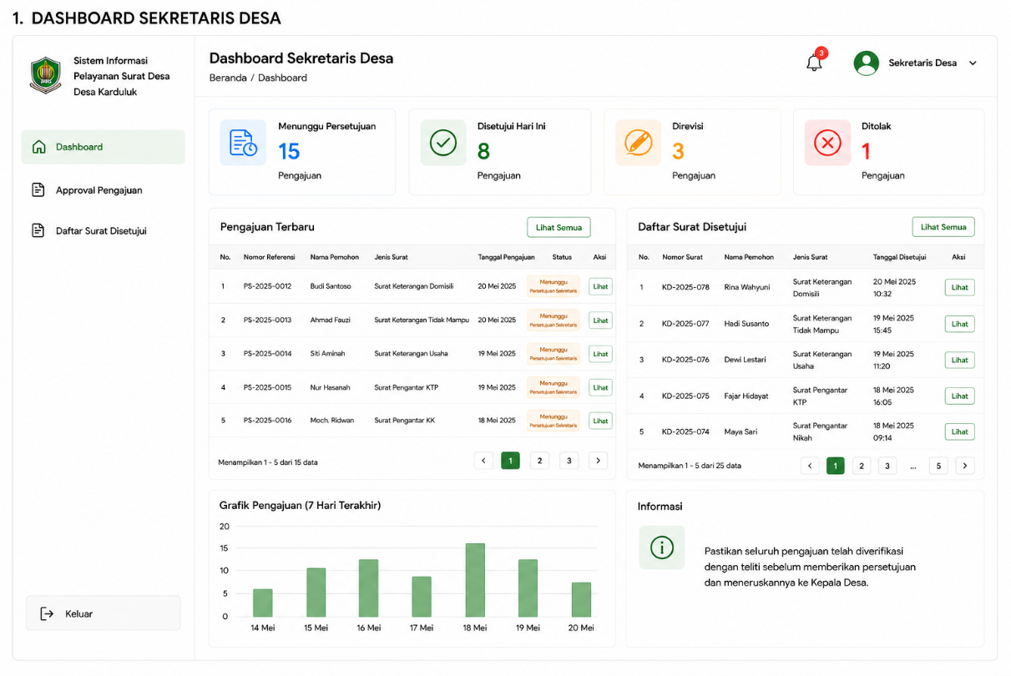
Gambar 3. 24 Dashboard Sekretaris
      - Approval Pengajuan
Approval Pengajuan digunakan untuk memberikan persetujuan atau penolakan terhadap pengajuan surat.
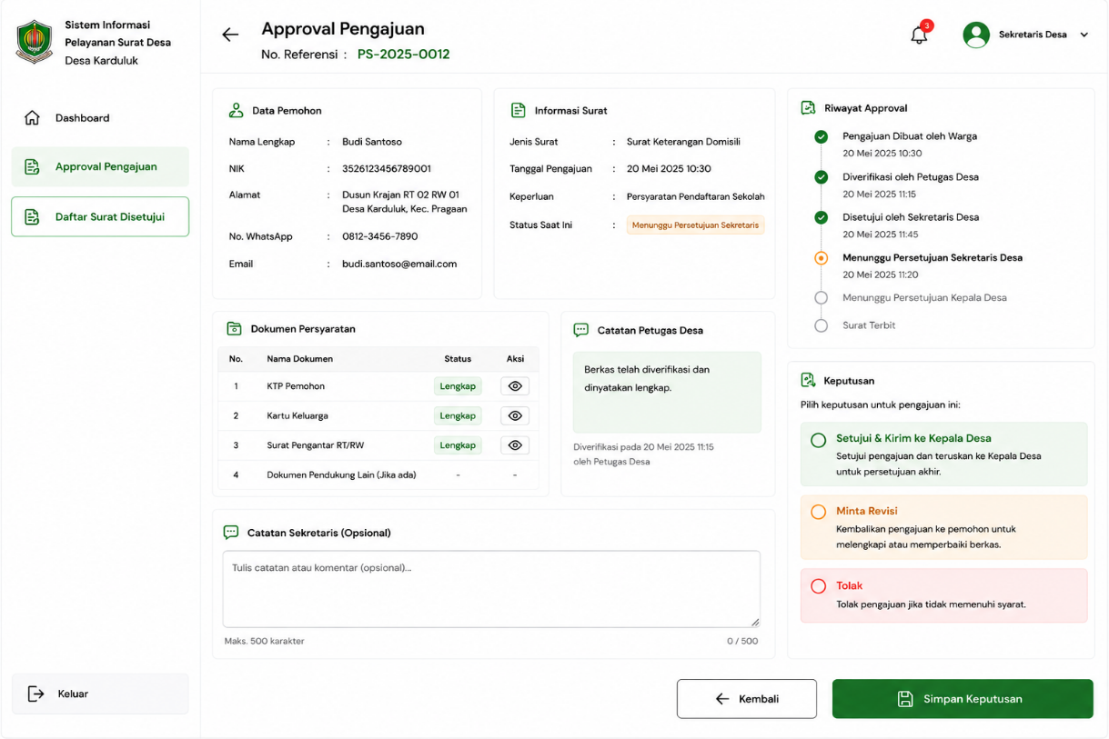
Gambar 3. 25 Approval Pengajuan
      - Daftar Surat Disetujui
Daftar Surat Disetujui menampilkan daftar surat yang telah disetujui oleh Sekretaris Desa dan diteruskan kepada Kepala Desa.
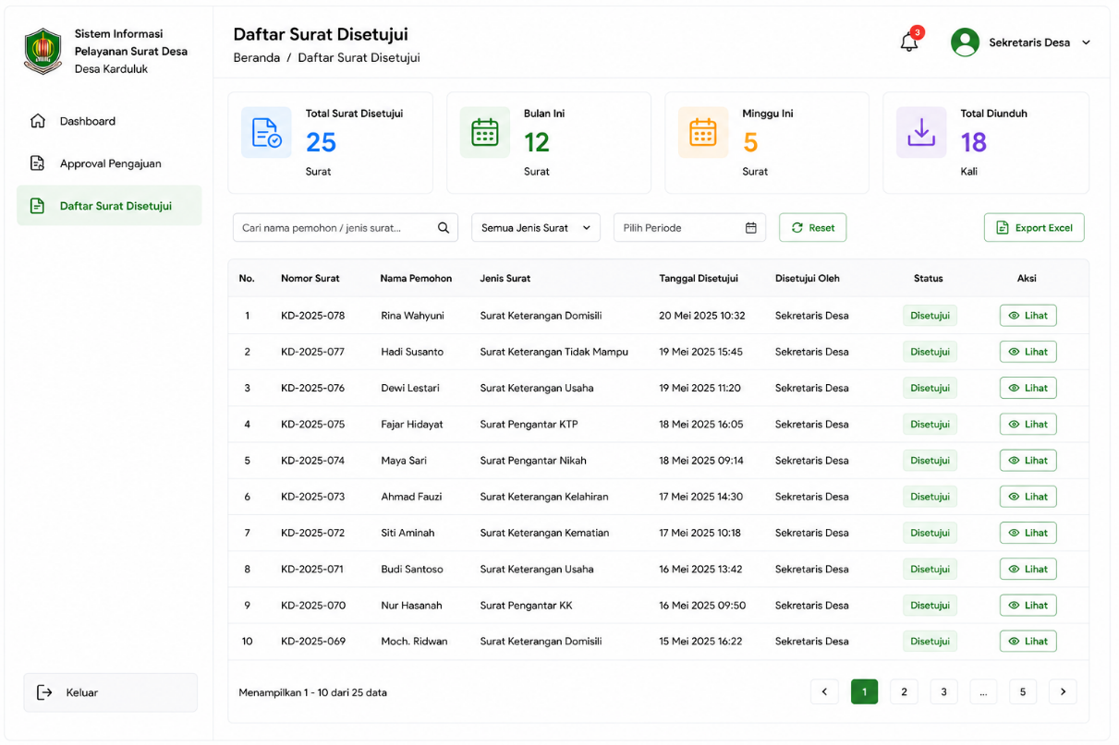
Gambar 3. 26 Daftar Surat Disetujui
- Kepala Desa
            - Dashboard Kepala Desa
Dashboard Kepala Desa menampilkan informasi pengajuan yang menunggu persetujuan akhir.
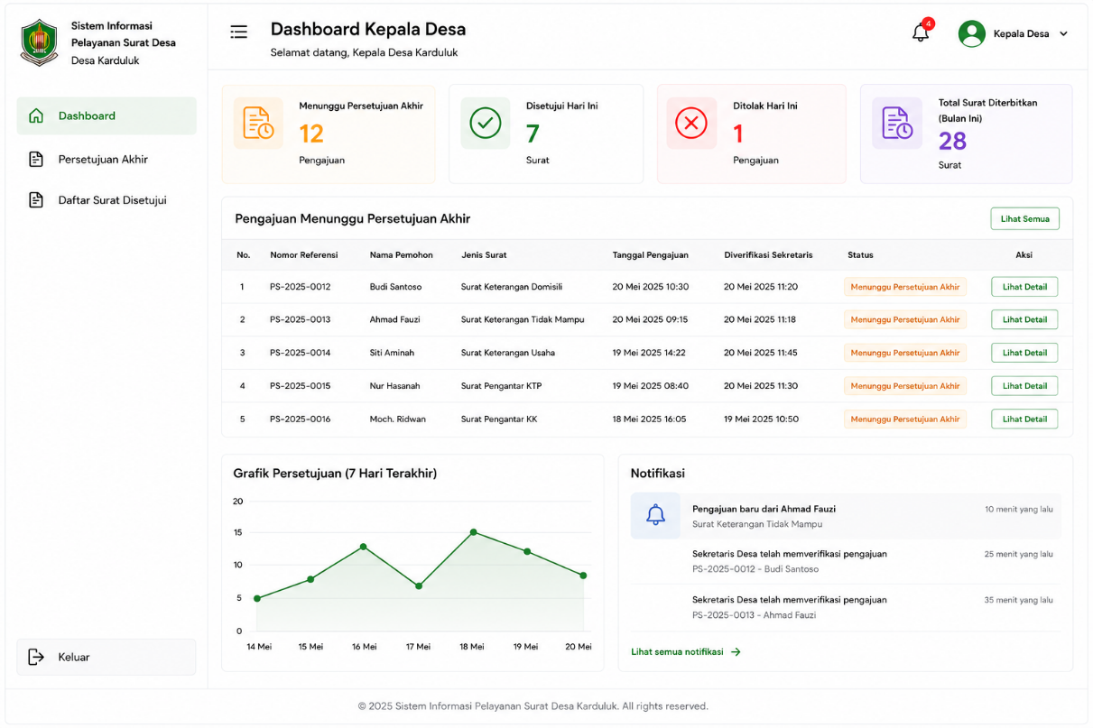
Gambar 3. 27 Dashboard Kepala
            - Persetujuan Akhir
Persetujuan Akhir digunakan untuk memberikan persetujuan akhir, tanda tangan elektronik, dan menerbitkan surat.
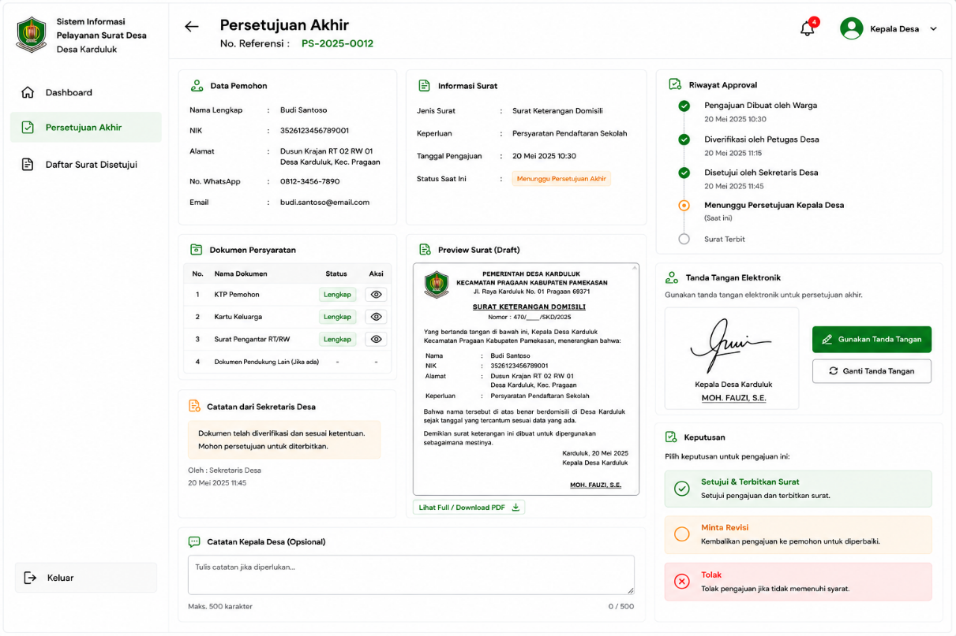
Gambar 3. 28 Persetujuan Akhir
            - Daftar Surat Disetujui
Daftar Surat Disetujui menampilkan daftar surat yang telah disetujui dan diterbitkan oleh Kepala Desa.
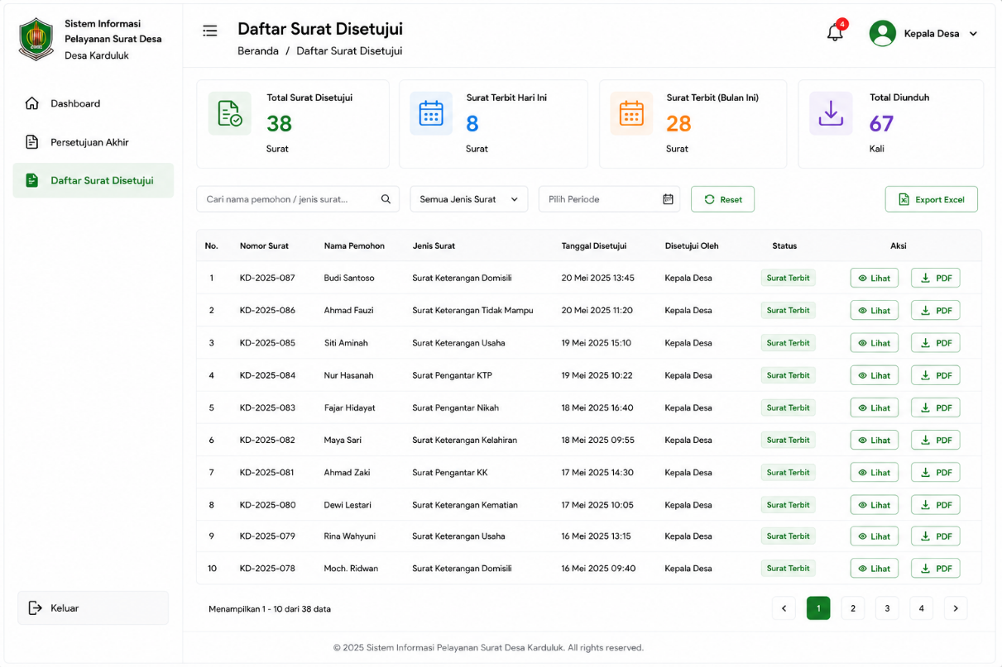
Gambar 3. 29 Daftar Surat Disetjui
- Admin Sistem
      - Dashboard Admin
Dashboard Admin menampilkan ringkasan informasi dan aktivitas sistem secara keseluruhan.
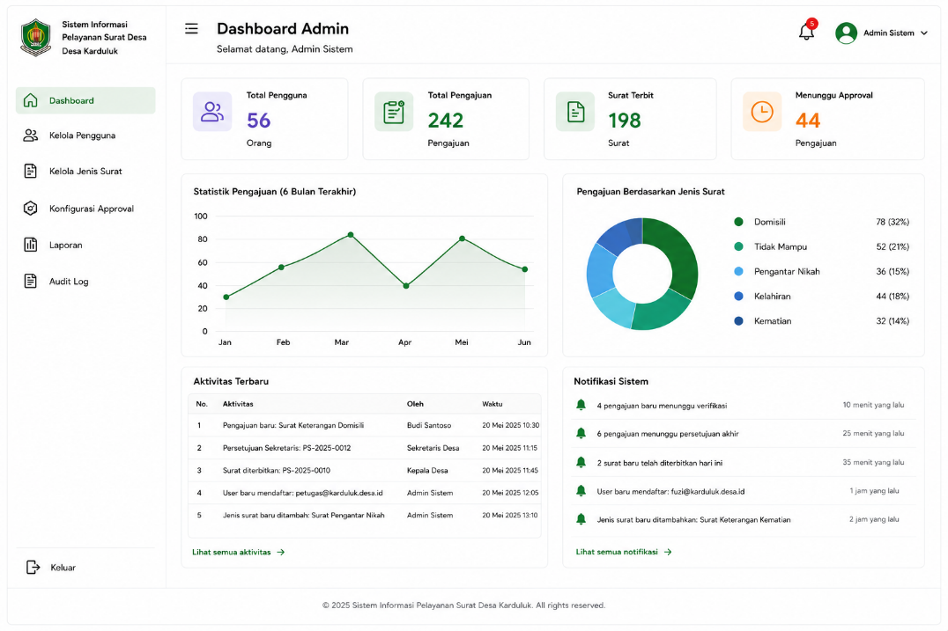
Gambar 3. 30 Dashboard Admin
      - Kelola Pengguna
Kelola Pengguna digunakan untuk mengelola data pengguna beserta hak aksesnya.
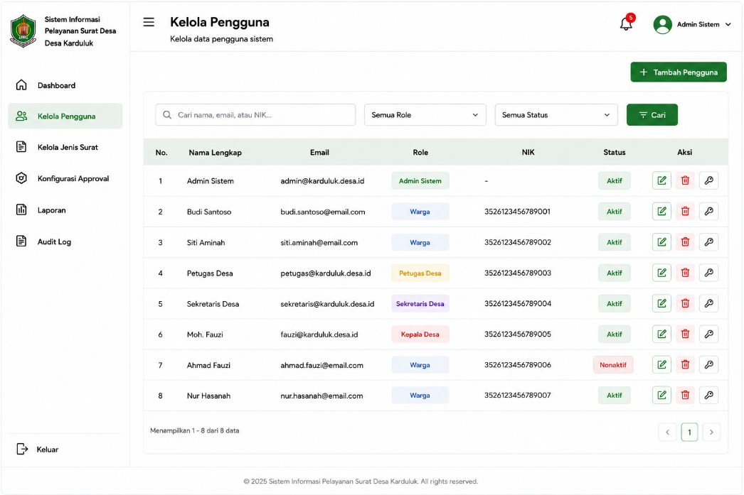
Gambar 3. 31 Kelola Pengguna
      - Kelola Jenis Surat
Kelola Jenis Surat digunakan untuk mengelola data jenis surat yang tersedia pada sistem.
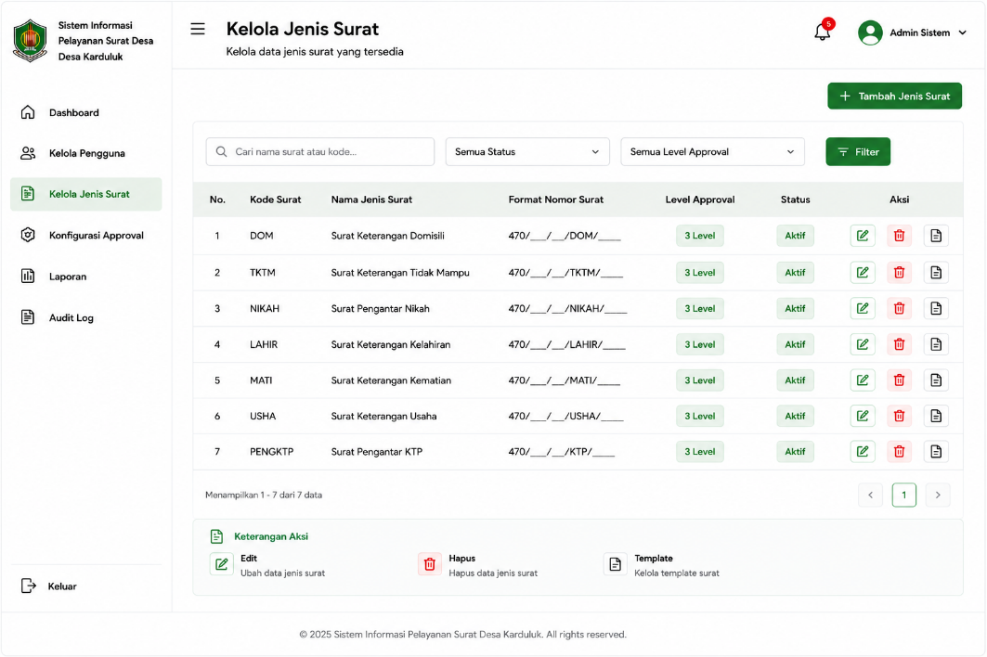
Gambar 3. 32 Kelola Jenis Surat
      - Konfigurasi Approval
Konfigurasi Approval digunakan untuk mengatur alur persetujuan setiap jenis surat.
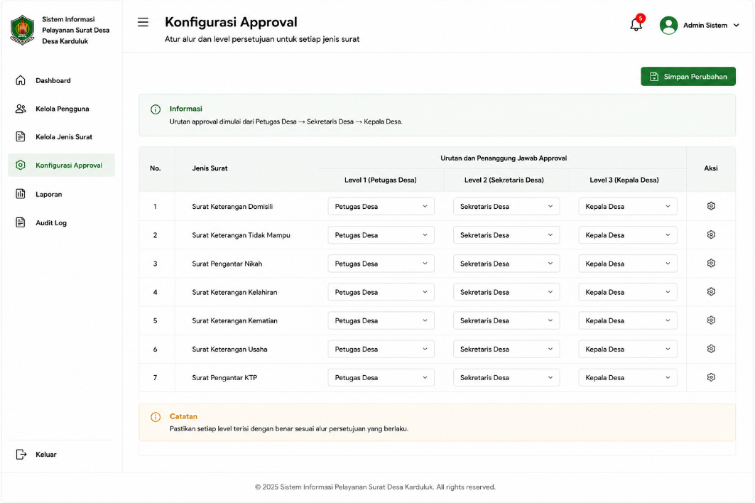
Gambar 3. 33 Konfigurasi Approval
      - Laporan
Laporan digunakan untuk menampilkan dan mencetak laporan pelayanan surat berdasarkan periode tertentu. 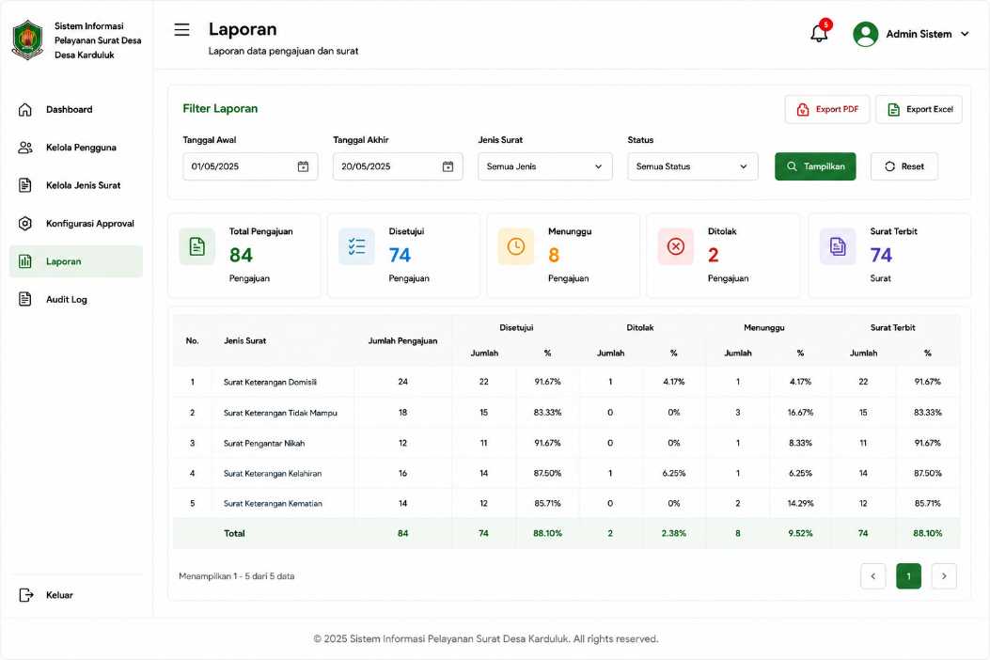
Gambar 3. 34 Laporan
      - Audit Log
Audit Log digunakan untuk menampilkan riwayat aktivitas seluruh pengguna di dalam sistem.
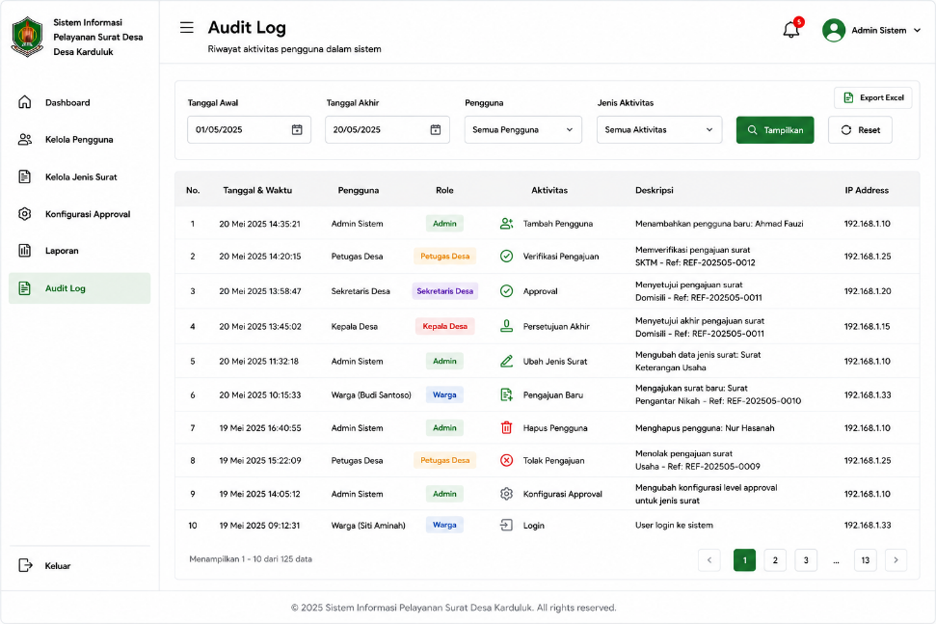
Gambar 3. 35 Audit Log

Implementasi (Implementation)
Tahap implementasi merupakan proses penulisan kode program berdasarkan rancangan sistem yang telah ditetapkan pada tahap sebelumnya. Sistem Informasi Pelayanan Surat Desa Karduluk dibangun menggunakan framework Laravel berbasis PHP dengan pola arsitektur MVC yang memudahkan pemeliharaan sistem dan pengembangan lebih lanjut [5]. Eloquent ORM digunakan untuk menyederhanakan interaksi dengan basis data MySQL serta mendukung pengelolaan relasi antar tabel secara akurat [9].
Integrasi notifikasi dilakukan melalui WhatsApp API Gateway yang mendukung pengiriman pesan otomatis kepada masyarakat pada setiap tahapan proses persetujuan permohonan surat [3]. Fitur self-service dirancang agar masyarakat dapat mengajukan permohonan surat secara mandiri kapan saja tanpa harus datang langsung ke kantor desa [16]. Mekanisme multi-level approval diimplementasikan untuk mengakomodasi alur persetujuan berjenjang yang melibatkan Petugas Desa, Sekretaris Desa dan Kepala Desa secara terstruktur dan terdokumentasi [8].

Pengujian (Testing)
Pengujian sistem dilakukan untuk memverifikasi bahwa seluruh fungsionalitas sistem berjalan sesuai dengan spesifikasi kebutuhan yang telah ditetapkan. Pengujian dalam penelitian ini menggunakan metode Black Box Testing. Black Box Testing adalah metode pengujian yang mengevaluasi fungsionalitas sistem tanpa mengetahui struktur internal atau kode sumber program. Penguji hanya berfokus pada input yang diberikan dan output yang dihasilkan oleh sistem [29]. Pengujian ini dilakukan untuk memverifikasi bahwa setiap fitur sistem seperti pengajuan surat, proses persetujuan multi-level, pengiriman notifikasi WhatsApp, dan cetak surat berjalan sesuai dengan fungsinya.

Pemeliharaan (Maintenance)
Tahap pemeliharaan merupakan tahap terakhir dalam metode Waterfall yang dilakukan setelah sistem diluncurkan dan digunakan oleh pengguna. Pada tahap ini, dilakukan pemantauan kinerja sistem, penanganan bug atau kesalahan yang ditemukan saat penggunaan, serta pembaruan sistem apabila diperlukan penyesuaian dengan kebutuhan yang berkembang. Pemeliharaan sistem bertujuan untuk memastikan Sistem Informasi Pelayanan Surat Desa Karduluk dapat berjalan secara optimal dan berkelanjutan dalam mendukung pelayanan administrasi desa.

DAFTAR PUSTAKA

[1] R. A. Budiantoro, M. R. W. Aji, J. Prayogi, dan A. Susanti, “SI Desa (Sistem Informasi Desa): Initiation of an Integrated Village Economic Information System and Data Management by the Provincial Government of East Java,” Jurnal Bina Praja, vol. 15, no. 2, hlm. 233–247, Agu 2023, doi: 10.21787/jbp.15.2023.233-247.
[2] N. S. Muhammad, S. H. Jatmikowati, dan R. Widjajani, “Village Information System Digitalization Policy Implementation Study,” ISRG Journal of Arts, Humanities and Social Sciences, vol. 3, no. 4, hlm. 290–298, Jul 2025, doi: 10.5281/zenodo.16406740.
[3] D. A. Puspita, N. Azise, dan A. Lutfi, “Sistem Informasi Pelayanan Masyarakat di Kecamatan Jangkar Berbasis Web dan Via Whatsapp Gateway,” G-Tech: Jurnal Teknologi Terapan, vol. 7, no. 3, hlm. 797–806, Jun 2023, doi: 10.33379/gtech.v7i3.2680.
[4] J. Romadoni, A. Makie, B. R. Hakim, B. Styawan, dan S. Raudah, “Pengembangan Sistem Surat Digital Berbasis Laravel untuk Meningkatkan Efisiensi Administrasi dan Pelayanan Publik,” Journal of Informatics Management and Information Technology, vol. 5, no. 1, hlm. 48–58, 2025, doi: 10.47065/jimat.v5i1.464.
[5] M. Z. Ilman, Mukrodin, dan D. A. Pramana, “Sistem Informasi Pelayanan Desa Berbasis Website dengan Framework Laravel (Studi Kasus: Desa Penggarutan Kecamatan Bumiayu),” Jurnal Sistem Informasi dan Teknologi Peradaban (JSITP), vol. 6, no. 2, Des 2025, [Daring]. Tersedia pada: http://www.journal.peradaban.ac.id
[6] A. R. F. Najoana dan N. Setiyawati, “Pembangunan Sistem Informasi Administrasi Desa Berbasis Web Dengan Menggunakan Framework Laravel,” Jurnal Pendidikan Teknologi Informasi (JUKANTI), vol. 6, no. 2, hlm. 212–221, Nov 2023.
[7] A. L. Romadhon dan M. Maryam, “Rancang bangun sistem informasi layanan administrasi desa berbasis web di Desa Dukuh,” JIPI (Jurnal Ilmiah Penelitian dan Pembelajaran Informatika), vol. 8, no. 2, hlm. 514–524, Mei 2023, doi: 10.29100/jipi.v8i2.3553.
[8] V. G. Eightian, S. Auliana, N. Chafid, dan G. D. P. Aryono, “Perancangan sistem informasi pelayanan administrasi desa berbasis website pada Desa Pamarayan menggunakan framework Laravel,” Jurnal Multimedia dan Teknologi Informasi (Jatilima), vol. 7, no. 2, hlm. 329–336, Jul 2025, doi: 10.54209/jatilima.v7i02.1540.
[9] R. R. Sopiah, H. F. N. Jannah, P. R. Pamuji, dan N. Handayani, “Rancang Bangun Aplikasi Sistem Informasi Desa Berbasis Web di Desa Kalimati,” Indo-MathEdu Intellectuals Journal, vol. 5, no. 6, hlm. 7675–7689, Des 2024, doi: 10.54373/imeij.v5i6.2228.
[10] A. Nurkholis, A. Budiman, D. Pasha, S. Ahdan, R. Andika, dan Z. Amalia, “Digitalisasi pelayanan administrasi surat pada Desa Bandarsari,” Journal of Technology and Social for Community Service (JTSCS), vol. 3, no. 1, hlm. 21–28, Mar 2022, [Daring]. Tersedia pada: https://ejurnal.teknokrat.ac.id/index.php/teknoabdimas
[11] A. Pisgamargareta, J. R. Coyanda, dan E. Yulianti, “Sistem Informasi Layanan Administrasi Desa Berbasis Web pada Kantor Desa Ulak Kemang Baru,” Jurnal Ilmiah Informatika Global, vol. 16, no. 2, hlm. 208–218, Agu 2025.
[12] A. Diastuti dan R. Ayyustia, “Strategi Peningkatan Mutu Pelayanan Publik melalui Inovasi Digital di Kelurahan Sunter Agung,” Presidensial: Jurnal Hukum, Administrasi Negara, dan Kebijakan Publik, vol. 2, no. 2, hlm. 109–126, Jun 2025, doi: 10.62383/presidensial.v2i2.721.
[13] Y. Firmansyah dan Udi, “Penerapan Metode SDLC Waterfall Dalam Pembuatan Sistem Informasi Akademik Berbasis Web Studi Kasus Pondok Pesantren Al-Habi Sholeh Kabupaten Kubu Raya, Kalimantan Barat,” 2018.
[14] I. Sommerville, “An Introduction to Modern Software Engineering,” 2021.
[15] “What is a citizen service platform? 6 best tools in 2024 | Rocket.Chat.” Diakses: 17 Februari 2026. [Daring]. Tersedia pada: https://www.rocket.chat/blog/citizen-service-platform
[16] “Citizen self-service portal for public administrations| Clustdoc.” Diakses: 17 Februari 2026. [Daring]. Tersedia pada: https://clustdoc.com/solutions/citizen-self-service-portal/
[17] “WhatsApp Business API | Twilio.” Diakses: 17 Februari 2026. [Daring]. Tersedia pada: https://www.twilio.com/en-us/messaging/channels/whatsapp
[18] D. A. Puspita, N. Azise, dan A. Lutfi, “Sistem Informasi Pelayanan Masyarakat di Kecamatan Jangkar Berbasis Web dan Via Whatsapp Gateway,” G-Tech: Jurnal Teknologi Terapan, vol. 7, no. 3, hlm. 797–806, Jun 2023, doi: 10.33379/gtech.v7i3.2680.
[19] “Wablas - Wablas - WhatsApp API Gateway with Multi Device and Multi Agent.” Diakses: 17 Februari 2026. [Daring]. Tersedia pada: https://wablas.com/
[20] F. Syahrul Hidayat, A. Andri Hendriadi, dan A. Ali Ridha, “RANCANG BANGUN SISTEM INFORMASI ADMINISTRASI DESA BERBASIS WEB DENGAN PENDEKATAN WATERFALL: STUDI KASUS DESA NAGRAK,” JURNAL ILMIAH INFORMATIKA GLOBAL, vol. 16, hlm. 243–249, Agu 2025.
[21] “Flowchart: Pengertian, Fungsi, dan Simbol yang Perlu Diketahui – Dewaweb Blog.” Diakses: 8 Juni 2026. [Daring]. Tersedia pada: https://blog.dewaweb.com/pengertian-flowchart/
[22] M. F. Harianda dan Y. Nadya, “Sistem Informasi Bagian Sortasi Menggunakan Data Flow Diagram Pada Pabrik Minyak Kelapa Sawit PT. XYZ,” Jurnal Industri Samudra, vol. 6, no. 1, hlm. 17–25, Apr 2025, doi: 10.55377/jis.v6i1.11381.
[23] D. Nur Uxtaviani dan N. Rija Panca Wijoyo, “PERANCANGAN DATABASE APLIKASI PENDAFTARAN RUMAH SAKIT ONLINE RSUD PURI HUSADA TEMBILAHAN MENGGUNAKAN ERD,” Jurnal Sistem Informasi (TEKNOFILE), hlm. 127–132, Feb 2025.
[24] N. A. A. Anggara, J. Hutahaean, dan M. Iqbal, “Penerapan Customer Relationship Management (CRM) Dalam Sistem Informasi Penjualan Kosmetik Berbasis Web,” Building of Informatics, Technology and Science (BITS), vol. 3, no. 4, hlm. 480–488, Mar 2022, doi: 10.47065/bits.v3i4.1440.
[25] Republik Indonesia, “UNDANG-UNDANG REPUBLIK INDONESIA NOMOR 25 TAHUN 2009 TENTANG PELAYANAN PUBLIK,” Jakarta, Jul 2009.
[26] Republik Indonesia, “Undang-Undang Republik Indonesia Nomor 6 Tahun 2014 tentang Desa,” Jakarta, Jan 2014.
[27] T. Otwell, “Laravel - The PHP Framework for Web Artisans,” Laravel Documentation. Diakses: 13 April 2026. [Daring]. Tersedia pada: https://laravel.com/docs/11.x
[28] Oracle Corporation, “MySQL 8.4 Reference Manual,” MySQL Documentation . Diakses: 13 April 2026. [Daring]. Tersedia pada: https://dev.mysql.com/doc/refman/8.4/en
[29] S. D. S. Saian, N. L. Kakihary, dan T. Wahyono, “PENGUJIAN CONTENT MANAGEMENT SYSTEM (CMS) SEKOLAHKU MENGGUNAKAN METODE BLACK BOX TESTING DENGAN TEKNIK BOUNDARY VALUE ANALYSIS,” Jurnal Penerapan Teknologi Informasi dan Komunikasi, vol. 01, hlm. 100–113, 2022, [Daring]. Tersedia pada: https://sekolahku.web.id/

LAMPIRAN
Lampiran 1 : Halaman Persetujuan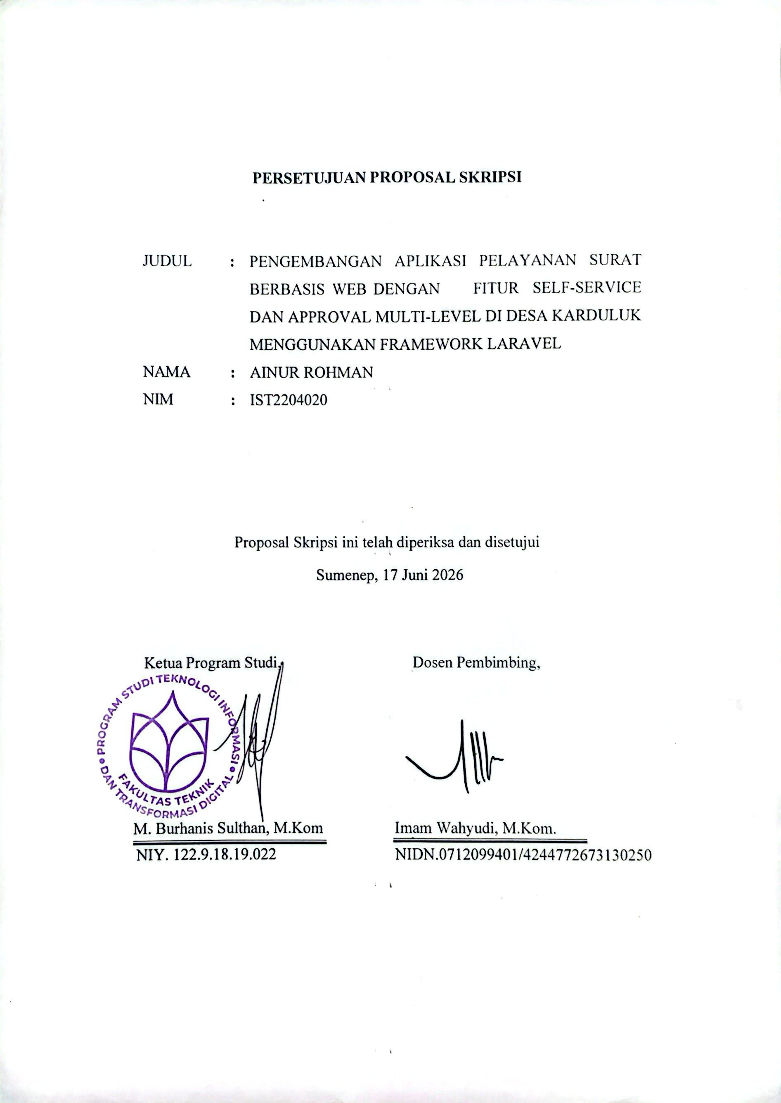

Lapiran 2 : Formulir Bimbingan Proposal Skripsi
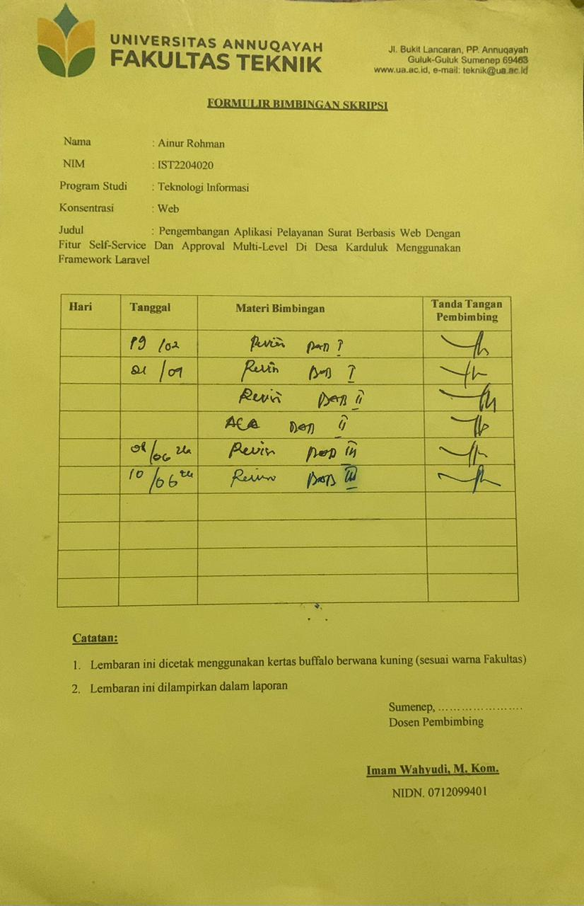

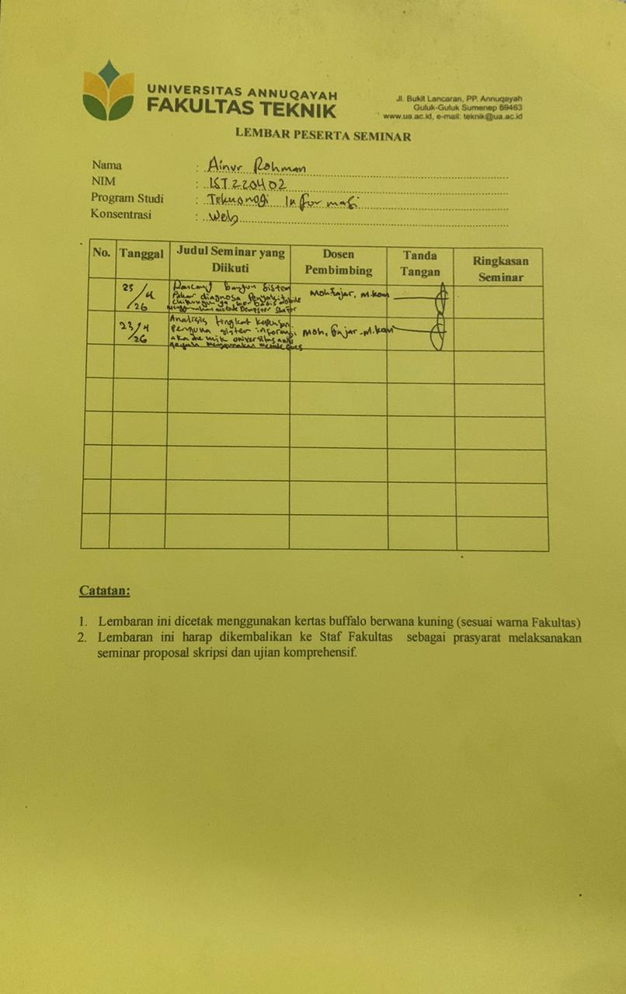
Lampiran 3 : Kartu peserta seminar proposal

